Loi sur les garderies
R.R.O. 1990, RÈGLEMENT 262
modifié jusqu’au Règl. de l’Ont. 287/05
DISPOSITIONS GÉNÉRALES
Version telle qu’elle existait du 13 juin 2005 au 2 novembre 2006.
Le texte suivant est la version française d’un règlement bilingue.
Sauter le sommaire
SOMMAIRE
 |  | Articles
 |  | 1-2
 | Organisation et gestion | 3
 | Bâtiment et aménagement | 4-13
 | Équipement et ameublement | 14-20
 | Terrain de jeu | 21-24
 | Inspection | 25
 | Assurance | 26
 | Protection contre l’incendie et renseignements en cas d’urgence | 27-29
 | Surveillance médicale | 30-38
 | Alimentation | 39-43
 | Amélioration du comportement | 44-47.3
 | Inscription et dossiers | 48-49
 | Registres et ententes | 50-51
 | Programme | 52-54
 | Effectifs du personnel et des groupes | 55-57
 | Qualités requises du personnel | 58-61
 | Examens médicaux et immunisation | 62
 | Formation et perfectionnement du personnel | 63
 | Documents financiers | 64-66
 | Services prescrits | 66.1
 | Calcul de la subvention provinciale | 67
 | Partage des frais | 67.1-68.4
 | Ententes de partage des frais entre les municipalités | 68.5-68.5.1
 | Processus d’arbitrage | 68.6-74
 | Permis et demandes de permis | 75
 | Audiences | 76
 | Dispositions générales | 77-80
 | Publication | 81
 | Pouvoir des agents de prestation des services | 82
Annexe 1
Annexe 2
Annexe 3 | Personnel requis dans une garderie autre qu’une garderie pour enfants handicapés
Annexe 4 | Personnel requis dans une garderie pour enfants handicapés
Formule 1 | Établissement du revenu disponible
Formule 2 | Permis provisoire autorisant l’exploitation d’une garderie
Formule 3 | Permis provisoire autorisant l’exploitation d’une agence de garde d’enfants en résidence privée
Formule 4 | Permis/renouvellement de permis autorisant l’exploitation d’une garderie
Formule 5 | Permis/renouvellement de permis autorisant l’exploitation d’une agence de garde d’enfants en résidence privée
Formule 6 | Avis d’intention
Formule 7 | Demande d’audience
Formule 8 | Avis d’audience
Formule 9 | Avis de directive
1. Les définitions qui suivent s’appliquent au présent règlement.
«administrateur du programme Ontario au travail» Administrateur nommé aux termes de la Loi de 1997 sur le programme Ontario au travail. («Ontario Works administrator»)
«agent de prestation des services du programme Ontario au travail» Municipalité ou conseil prescrit désignés comme agent de prestation des services aux termes de la Loi de 1997 sur le programme Ontario au travail. («Ontario Works delivery agent»)
«architecte» Architecte qui est membre en règle de l’Ordre des architectes de l’Ontario. («architect»)
«capacité autorisée» Nombre maximal d’enfants, y compris le nombre d’enfants de chaque groupe d’âge, que la garderie est autorisée à accueillir à la fois, selon ce qu’autorise le permis de la garderie. («licensed capacity»)
«conjoint» S’entend au sens de la partie III de la Loi sur le droit de la famille. («spouse»)
«conseil prescrit» Conseil prescrit aux termes de l’article 68.3. («prescribed board»)
«coût approuvé» Partie du coût réel d’un projet de construction approuvée par le ministre. («approved cost»)
«coûts prescrits» S’entend des frais visés à l’article 68.4. («prescribed costs»)
«coûts prescrits des municipalités» À l’égard d’une zone géographique ou d’une zone géographique proposée, s’entend de la partie des coûts prescrits qui sont engagés ou qui doivent l’être aux termes du présent règlement par toutes les municipalités situées dans la zone géographique ou la zone géographique proposée. («the municipalities’ prescribed costs»)
«coût réel» Coût d’un projet de construction, y compris :
a) les honoraires des experts-conseils, notamment des architectes ou des ingénieurs;
b) les frais d’achat et d’installation de l’ameublement et de l’équipement;
c) les frais d’arpentage, d’analyse du sol et d’obtention de permis et les honoraires d’avocat;
d) le coût du revêtement, du gazonnement et de l’aménagement paysager;
e) le coût d’acquisition du terrain nécessaire au projet de construction. («actual cost»)
«date de désignation» Relativement à une zone géographique ou à une zone géographique proposée, s’entend de la date initiale à laquelle un agent de prestation des services du programme Ontario au travail est désigné aux termes de la Loi de 1997 sur le programme Ontario au travail à l’égard de la zone géographique. («designation date»)
«enfant handicapé» Enfant atteint d’un affaiblissement physique ou mental qui se prolongera vraisemblablement pendant longtemps et, par conséquent, limité dans les activités de la vie courante, comme le confirment des constatations objectives d’ordre psychologique ou médical. La présente définition inclut un enfant ayant une déficience intellectuelle. («handicapped child»)
«événement grave» S’entend de ce qui suit :
a) décès d’un enfant pendant qu’il se trouve en garderie ou qu’il reçoit des services de garde d’enfants en résidence privée;
b) toute lésion grave subie par un enfant pendant qu’il se trouve en garderie ou qu’il reçoit des services de garde d’enfants en résidence privée;
c) incendie ou autre catastrophe se produisant dans les locaux d’une garderie ou dans les locaux où sont fournis des services de garde d’enfants en résidence privée;
d) plainte concernant les normes d’exploitation, d’état matériel ou de sécurité des locaux d’une garderie ou des locaux où sont fournis des services de garde d’enfants en résidence privée;
e) mauvais traitements, au sens de la Loi sur les services à l’enfance et à la famille, infligés à un enfant par un membre du personnel d’une garderie, par une personne responsable d’un endroit où sont fournis des services de garde d’enfants en résidence privée ou par toute autre personne pendant que l’enfant se trouve à la garderie ou à l’endroit où sont fournis des services de garde d’enfants en résidence privée. («serious occurrence»)
«frais d’exploitation» Les dépenses brutes, y compris les frais d’administration, qui sont raisonnables et nécessaires à la prestation de services de garderie, de garde d’enfants en résidence privée ou d’un programme de loisirs pour les enfants fourni dans le cadre du service prescrit prévu à la disposition 8 du paragraphe 66.1 (2), déduction faite du revenu autre que le revenu provenant des droits d’inscription. («operating cost»)
«frais nets» Les frais d’exploitation moins le revenu provenant des droits d’inscription. («net cost»)
«garderie intégrée» Garderie autorisée, en vertu d’un permis délivré par le ministre, à fournir des services à des enfants handicapés et non handicapés. («integrated day nursery»)
«ingénieur» Ingénieur qui est membre en règle de l’Ordre des ingénieurs de l’Ontario. («professional engineer»)
«liens de famille» En ce qui concerne les enfants, au nombre de plus de cinq, visés dans la définition de «garderie» figurant à l’article 1 de la Loi, fait pour tous ces enfants d’avoir le même père ou la même mère. («common parentage»)
«liquidités» Encaisse, obligations, débentures, actions, intérêt dans un bien immobilier, intérêt bénéficiaire dans des biens détenus en fiducie et disponibles à des fins d’entretien et tout autre bien qui peut être immédiatement converti en espèces. («liquid assets»)
«père ou mère» S’entend en outre d’une personne qui a la garde légitime d’un enfant ou d’une personne qui a manifesté l’intention bien arrêtée de traiter un enfant comme s’il s’agissait d’un enfant de sa famille. («parent»)
«personne dans le besoin» S’entend :
a) d’une personne admissible au soutien du revenu aux termes de la Loi de 1997 sur le Programme ontarien de soutien aux personnes handicapées;
a.1) d’une personne admissible à une allocation aux termes de la Loi sur les prestations familiales;
b) d’une personne qui est admissible à l’aide au revenu aux termes de la Loi de 1997 sur le programme Ontario au travail et qui a un emploi ou participe à des activités liées à l’aide à l’emploi prévues par cette loi ou les deux;
c) d’une personne qui, en raison de difficultés financières, de son incapacité d’obtenir un emploi régulier, de l’absence du principal soutien de famille, de maladie, d’invalidité ou de vieillesse, a un revenu quotidien disponible qui, compte tenu des liquidités de la personne, est inférieur au coût quotidien de prestation de services de garderie ou de services de garde d’enfants en résidence privée, selon le cas, à l’enfant ou aux enfants de cette personne, selon les calculs effectués conformément à la formule 1 par un administrateur du programme Ontario au travail, un directeur ou une personne agréée par ce dernier. («person in need»)
«programme de loisirs pour les enfants» Programme que dirige un fournisseur de services de loisirs pour les enfants figurant à l’annexe du Règlement 797 des Règlements refondus de l’Ontario de 1990. («children’s recreation program»)
«projet de construction» Projet comprenant un ou plusieurs des éléments suivants :
1. L’acquisition, notamment par achat, de la totalité ou d’une partie d’un ou de plusieurs bâtiments existants, y compris le terrain attenant.
2. Des rénovations ou des transformations effectuées dans un ou des bâtiments existants.
3. L’ajout d’annexes à un ou des bâtiments existants.
4. L’acquisition, notamment par achat, d’un terrain vacant afin d’y construire un ou des bâtiments.
5. La construction, en totalité ou en partie, d’un nouveau bâtiment.
6. La démolition d’un bâtiment.
7. L’installation de services publics, d’égouts et de moyens d’accès au terrain ou aux bâtiments. («building project»)
«subvention d’aide aux fournisseurs» Subvention destinée aux personnes qui fournissent des services de garde d’enfants en résidence privée. («provider enhancement grant»)
«subvention salariale» Subvention visant à améliorer le traitement et les avantages sociaux des employés de garderies, d’agences de garde d’enfants en résidence privée, de centres de documentation et d’organismes qui fournissent le personnel, l’équipement, les fournitures ou les services pour l’application de la disposition 4 du paragraphe 66.1 (2). («wage subsidy»)
«zone géographique du programme Ontario au travail» Zone désignée aux termes de la Loi de 1997 sur le programme Ontario au travail comme zone géographique d’un agent de prestation des services désigné aux termes de cette loi. («Ontario Works geographic area»)
«zone géographique proposée du programme Ontario au travail» Zone désignée aux termes de la Loi de 1997 sur le programme Ontario au travail comme zone géographique en vue de l’éventuelle désignation à l’égard de celle-ci d’un seul agent de prestation des services du programme Ontario au travail. («Ontario Works proposed geographic area») Règl. de l’Ont. 218/91, art. 1; Règl. de l’Ont. 708/92, art. 1; Règl. de l’Ont. 112/97, art. 1; Règl. de l’Ont. 482/97, art. 1; Règl. de l’Ont. 139/98, art. 1; Règl. de l’Ont. 231/98, art. 1; Règl. de l’Ont. 277/98, art. 1; Règl. de l’Ont. 38/99, art. 1; Règl. de l’Ont. 38/00, art. 1; Règl. de l’Ont. 501/00, art. 1; Règl. de l’Ont. 534/00, art. 1; Règl. de l’Ont. 435/01, art. 1; Règl. de l’Ont. 287/05, art. 1.
2. (1) La personne morale qui exploite ou se propose d’exploiter une garderie peut être agréée en vertu de l’article 6 de la Loi si elle satisfait à l’une des conditions suivantes :
a) il s’agit d’une personne morale sans capital-actions, elle est régie par la partie III de la Loi sur les personnes morales et les questions énoncées au paragraphe (2) sont incorporées dans ses lettres patentes;
b) il s’agit d’une personne morale sans capital-actions poursuivant une mission de bienfaisance et elle est constituée en personne morale en vertu d’une loi générale ou spéciale du Parlement du Canada;
c) elle est régie par la Loi sur les sociétés coopératives et ses statuts prévoient qu’elle exerce ses activités sans but lucratif pour ses membres et que tous ses bénéfices ou autres gains servent à promouvoir sa mission;
d) il s’agit d’une personne morale sans capital-actions poursuivant une mission de bienfaisance et elle est régie par la partie III de la Loi sur les personnes morales. Règl. de l’Ont. 708/92, art. 2; Règl. de l’Ont. 17/94, par. 1 (1).
(2) Pour l’application de l’alinéa 2 (1) a), les questions suivantes sont incorporées dans les lettres patentes de la personne morale :
1. La personne morale a au moins cinq administrateurs.
2. Nul employé de la personne morale ne peut en être un administrateur.
3. La personne morale ne doit pas acheter de biens ou de services à un administrateur, un dirigeant ou une personne liée à un administrateur ou un dirigeant de la personne morale, à moins qu’il n’existe qu’une source pour les biens ou les services dans un rayon raisonnable de la garderie.
4. La personne morale ne doit pas vendre de biens ou de services, autres que des services à l’enfance, à un administrateur, un dirigeant ou une personne liée à un administrateur ou un dirigeant de la personne morale.
5. La personne morale ne doit pas prêter de l’argent à un administrateur, un dirigeant ou une personne liée à un administrateur ou un dirigeant de la personne morale, ni lui en emprunter.
6. La personne morale ne doit pas donner à loyer des biens à un administrateur, un dirigeant ou une personne liée à un administrateur ou un dirigeant de la personne morale, ni lui en prendre à loyer.
7. La personne morale ne doit effectuer aucune autre transaction qui puisse conférer, directement ou indirectement, un avantage financier à un de ses administrateurs.
8. Les administrateurs de la personne morale exercent leurs fonctions sans être rémunérés mais peuvent être remboursés pour les dépenses raisonnables qu’ils engagent dans l’exercice de leurs fonctions.
9. Nul administrateur de la personne morale ne doit recevoir, directement ou indirectement, de l’argent ou une autre prestation, sous quelque forme que ce soit, en raison de son poste d’administrateur.
10. Une fois la dissolution de la personne morale effectuée et ses dettes et son passif acquittés, le reliquat de ses biens n’est distribué ou remis qu’à des oeuvres de bienfaisance ou des organismes sans but lucratif qui fournissent des services à l’enfance, favorisent les intérêts de la collectivité et sont exploités uniquement en Ontario. Règl. de l’Ont. 708/92, art. 2; Règl. de l’Ont. 17/94, par. 1 (2).
(3) Pour l’application des dispositions 3, 4 et 5 du paragraphe (2), une personne est liée à un administrateur ou un dirigeant dans les cas suivants :
a) elle est mariée à l’administrateur ou au dirigeant;
b) elle vit dans une union conjugale hors du mariage avec l’administrateur ou le dirigeant;
c) elle est le fils, la fille, la mère ou le père de l’administrateur ou du dirigeant;
d) elle est un parent de l’administrateur ou du dirigeant et ils ont le même domicile;
e) il s’agit d’une personne morale et des valeurs mobilières avec droit de vote représentant au total plus de 10 pour cent des voix rattachées à l’ensemble des valeurs mobilières avec droit de vote alors en circulation de la personne morale sont, directement ou indirectement, la propriété à titre bénéficiaire de n’importe quelle combinaison des personnes suivantes :
(i) l’administrateur ou le dirigeant,
(ii) l’une ou l’autre des personnes mentionnées aux alinéas a) à d),
(iii) l’associé ou l’employeur de l’administrateur ou du dirigeant. Règl. de l’Ont. 708/92, art. 2; Règl. de l’Ont. 38/00, art. 2; Règl. de l’Ont. 287/05, art. 2.
Organisation et gestion
3. (1) Sous réserve des paragraphes (2) et (3), l’exploitant est responsable de l’exploitation et de la gestion de la garderie ou de l’agence de garde d’enfants en résidence privée qu’il exploite, notamment en ce qui concerne le programme, les finances et le personnel de cette garderie ou de cette agence. Règl. de l’Ont. 218/91, art. 1.
(2) L’exploitant peut nommer une personne qui est responsable devant lui de l’exploitation et de la gestion courantes de la garderie ou de l’agence de garde d’enfants en résidence privée, conformément au paragraphe (1). Règl. de l’Ont. 218/91, art. 1.
(3) En l’absence de l’exploitant ou de la personne nommée en vertu du paragraphe (2), la personne que l’exploitant désigne exerce leurs pouvoirs et s’acquitte de leurs fonctions. Règl. de l’Ont. 218/91, art. 1.
(4) L’exploitant d’une agence de garde d’enfants en résidence privée emploie au moins un visiteur de services de garde d’enfants en résidence privée à plein temps, qui est une personne décrite à l’article 61, par ensemble de vingt-cinq endroits où l’exploitant fournit des services de garde d’enfants en résidence privée, sauf dérogation approuvée par un directeur. Le visiteur relève de l’exploitant et assure soutien et supervision à chaque endroit où l’exploitant fournit des services de garde d’enfants en résidence privée. Règl. de l’Ont. 218/91, art. 1.
(5) L’exploitant d’une garderie emploie un superviseur, qui est une personne décrite à l’article 58. Cette personne relève de l’exploitant, et elle planifie et dirige le programme de la garderie, est responsable des enfants et supervise le personnel. Règl. de l’Ont. 218/91, art. 1.
Bâtiment et aménagement
4. (1) Toute personne qui demande un permis aux termes de l’article 11 de la Loi pour ouvrir ou exploiter une garderie dépose, au moment de la demande, auprès d’un directeur la preuve que les locaux servant ou devant servir de garderie respectent :
a) la législation touchant la santé de la population de la municipalité ou de la réserve d’une bande, selon le cas;
b) les règles, règlements, directives ou ordres du conseil local de santé et les directives ou ordres du médecin-hygiéniste local susceptibles de toucher l’exploitation de la garderie;
c) les règlements de la municipalité ou règlements du conseil de la bande de la réserve, selon le cas, ou toute autre réglementation sur la protection des personnes contre les risques d’incendie;
d) les règlements relatifs au zonage, aux normes domiciliaires ou à la construction adoptés par la municipalité où sont situés les locaux, conformément à la partie V de la Loi sur l’aménagement du territoire ou d’une loi qu’elle remplace, ou les règlements de la bande de la réserve régissant la construction, la réparation ou l’utilisation de bâtiments;
e) les exigences du code du bâtiment pris en application de la Loi sur le code du bâtiment, s’il s’applique;
f) les exigences du code de prévention des incendies pris en application de la Loi sur les commissaires des incendies, s’il s’applique. Règl. de l’Ont. 218/91, art. 1.
(2) Toute personne qui demande un permis aux termes de l’article 11 de la Loi pour ouvrir ou exploiter une agence de garde d’enfants en résidence privée veille à ce que chaque endroit qu’elle utilise ou doit utiliser pour fournir des services de garde d’enfants en résidence privée respecte les alinéas (1) a), b), c) et d). Règl. de l’Ont. 218/91, art. 1.
5. (1) Si une personne se propose de faire construire un nouveau bâtiment ou d’utiliser, de transformer ou de rénover un bâtiment existant pour en faire une garderie ou de faire effectuer des transformations ou des rénovations dans des locaux utilisés par une garderie, cette personne ne doit pas commencer la construction, l’utilisation, la transformation ou la rénovation avant que les plans, y compris ceux du terrain de jeu de la garderie, soient approuvés par un directeur, sauf si les plans sont approuvés par le ministre aux termes de l’article 69. Règl. de l’Ont. 218/91, art. 1.
(2) Les plans visés au paragraphe (1) comprennent des espaces destinés à chacun des usages suivants :
1. Lavage, habillage, toilette et isolement.
2. Rangement des jouets et du matériel de jeu d’intérieur.
3. Rangement de la nourriture.
4. Rangement des dossiers exigés.
5. Rangement de la pharmacie, des produits de nettoyage et d’autres substances dangereuses.
6. Appareils de chauffage et installations électriques. Règl. de l’Ont. 218/91, art. 1.
(3) L’exploitant d’une garderie veille à ce que les espaces de cette garderie visés aux dispositions 5 et 6 du paragraphe (2) soient inaccessibles aux enfants. Règl. de l’Ont. 218/91, art. 1.
(4) L’exploitant d’une garderie offrant un programme d’une durée de six heures ou plus par jour veille à ce qu’outre les espaces visés au paragraphe (2), la garderie possède un espace désigné pour chacune des fins suivantes :
1. Prise des repas et repos.
2. Préparation des aliments si les repas sont préparés sur place.
3. Rangement de la literie et du linge.
4. Aire de repos pour le personnel.
5. Rangement de l’équipement de jeu de plein air.
6. Bureau. Règl. de l’Ont. 218/91, art. 1.
6. (1) Sous réserve du paragraphe (2), l’exploitant d’une garderie veille à ce que cette garderie possède une aire de jeu d’au moins 2,8 mètres carrés de surface dégagée par enfant, selon la capacité autorisée. Règl. de l’Ont. 218/91, art. 1.
(2) Dans le cas d’une garderie pour enfants handicapés, l’aire de jeu visée au paragraphe (1) doit remplir les conditions suivantes :
a) avoir au moins cinq mètres carrés de surface dégagée par enfant, selon la capacité autorisée;
b) si plus de douze enfants mais moins de vingt-quatre enfants sont inscrits, être divisée en deux salles distinctes, et comprendre une salle supplémentaire par groupe d’au plus douze enfants s’il y a plus de vingt-trois enfants. Règl. de l’Ont. 218/91, art. 1.
7. L’exploitant d’une garderie intégrée où sont inscrits des enfants handicapés bénéficiant d’une subvention en vertu de la Loi ou de la Loi sur les services aux personnes ayant une déficience intellectuelle veille à ce que cette garderie possède une salle ou une zone réservée à la formation, individuelle et par petits groupes, des enfants handicapés. Règl. de l’Ont. 218/91, art. 1; Règl. de l’Ont. 435/01, art. 2.
8. L’exploitant d’une garderie veille à ce que cette garderie possède les espaces suivants :
a) si le permis de la garderie autorise l’inscription d’enfants de moins de dix-huit mois :
(i) une salle de jeu distincte par groupe d’au plus dix enfants, selon la capacité autorisée,
(ii) une aire de repos, séparée des aires de jeu, par groupe d’au plus dix enfants, selon la capacité autorisée;
b) si le permis de la garderie autorise la garde d’enfants de dix-huit à trente mois inclusivement, une salle de jeu distincte par groupe d’au plus quinze enfants, selon la capacité autorisée;
c) si le permis de la garderie autorise la garde d’enfants de trente et un mois à cinq ans inclusivement, une salle de jeu distincte par groupe d’au plus vingt-quatre enfants, selon la capacité autorisée;
d) si le permis de la garderie autorise la garde d’enfants de six à neuf ans inclusivement, une aire de jeu distincte par groupe d’au plus trente enfants, selon la capacité autorisée. Règl. de l’Ont. 218/91, art. 1.
9. L’exploitant d’une garderie veille à ce que chaque pièce de cette garderie destinée à accueillir des enfants de moins de six ans ou des enfants handicapés ne soit pas située plus haut que le premier étage, sauf dérogation approuvée par un directeur. Règl. de l’Ont. 218/91, art. 1.
10. L’exploitant d’une garderie offrant un programme d’une durée de six heures ou plus par jour et qui a obtenu son premier permis après le 31 décembre 1983 veille à ce que les fenêtres de chaque salle de jeu de la garderie aient une surface équivalant à au moins 10 pour cent de la surface du sol de la salle de jeu. Règl. de l’Ont. 218/91, art. 1.
11. L’exploitant d’une garderie veille à ce que l’éclairage artificiel de chaque salle de jeu de cette garderie offre un éclairement d’au moins 55 décalux. Règl. de l’Ont. 218/91, art. 1.
12. L’exploitant veille au maintien d’une température d’au moins vingt degrés Celsius dans chaque garderie qu’il exploite et à chaque endroit où il fournit des services de garde d’enfants en résidence privée. Règl. de l’Ont. 218/91, art. 1.
13. (1) Avant d’utiliser un local pour y fournir des services de garde d’enfants en résidence privée, l’exploitant d’une agence de garde d’enfants en résidence privée veille à ce qu’un visiteur de service de garde d’enfants en résidence privée qu’il emploie procède à une inspection des lieux, y compris l’aire extérieure de jeu, pour assurer le respect de la Loi et du présent règlement. Si le local est utilisé à cette fin, l’exploitant veille à ce que d’autres inspections aient lieu tous les trois mois à compter de la date de la première inspection ainsi qu’aux autres moments où l’exploitant ou un directeur le juge nécessaire. Règl. de l’Ont. 218/91, art. 1.
(2) L’exploitant veille à ce que soit tenu un dossier de chaque inspection effectuée aux termes du paragraphe (1) et à ce que ce dossier soit conservé pendant au moins deux ans à compter de la date de l’inspection. Règl. de l’Ont. 218/91, art. 1.
Équipement et ameublement
14. (1) L’exploitant d’une garderie veille à ce que l’équipement de jeu et l’ameublement de cette garderie soient fournis en quantité suffisante pour la capacité autorisée de la garderie et à ce qu’ils soient d’un type et d’une conception qui répondent aux besoins des enfants inscrits, compte tenu de leur âge, de leur niveau de développement et du type de programme offert dans la garderie. Règl. de l’Ont. 218/91, art. 1.
(2) L’exploitant d’une garderie veille à ce que l’équipement de jeu de cette garderie soit fourni en quantité suffisante pour permettre un roulement et comprenne de l’équipement pour activité motrice globale dans le terrain de jeu. Règl. de l’Ont. 218/91, art. 1.
15. L’exploitant d’une garderie veille à ce que cette garderie possède l’équipement et l’ameublement suivants :
1. Si le permis de la garderie autorise l’inscription d’enfants de moins de dix-huit mois, une table ou un espace de comptoir par groupe de dix enfants, selon la capacité autorisée, contigu à un évier et permettant d’habiller ou de changer un enfant à la fois.
2. Si le permis de la garderie autorise l’inscription d’enfants de dix-huit à trente mois inclusivement, une table ou un espace de comptoir par groupe de quinze enfants, selon la capacité autorisée, contigu à un évier et permettant d’habiller ou de changer un enfant à la fois.
3. De la literie à utiliser pendant les périodes de repos pour chaque enfant inscrit à un programme de six heures ou plus.
4. Un berceau ou un lit d’enfant, conforme aux normes des berceaux et lits d’enfants figurant dans les règlements pris en application de la Loi sur les produits dangereux (Canada) par enfant de moins de dix-huit mois inscrit à la garderie.
5. Un lit de camp par enfant de dix-huit à trente mois inclusivement inscrit à un programme de six heures ou plus.
6. Sauf dérogation approuvée par un directeur, un lit de camp par enfant de trente et un mois à cinq ans inclusivement inscrit à un programme de six heures ou plus. Règl. de l’Ont. 218/91, art. 1.
16. L’exploitant veille à ce que l’équipement et l’ameublement de chaque garderie qu’il exploite ou de chaque endroit où il fournit des services de garde d’enfants en résidence privée demeurent sûrs, propres et en bon état. Règl. de l’Ont. 218/91, art. 1.
17. L’exploitant d’une agence de garde d’enfants en résidence privée veille à établir par écrit des principes, des méthodes et des directives relativement à la fourniture d’équipement à chaque endroit où il fournit des services de garde d’enfants en résidence privée. Il veille en outre à ce que l’entente écrite visée au paragraphe 51 (1) prévoie les responsabilités de l’exploitant et de chaque personne responsable des enfants à chaque endroit où sont fournis des services de garde d’enfants en résidence privée, relativement à l’équipement. Règl. de l’Ont. 218/91, art. 1.
18. L’exploitant d’une agence de garde d’enfants en résidence privée veille à ce que l’équipement et l’ameublement de chaque endroit où il fournit des services de garde d’enfants en résidence privée comprennent tous les articles suivants :
a) du matériel et de l’équipement de jeu d’intérieur et de plein air en quantité suffisante et de nature à répondre aux besoins des enfants qui reçoivent des services de garde en résidence privée;
b) un berceau, un lit d’enfant ou un parc pour enfants, conforme aux normes figurant dans les règlements pris en application de la Loi sur les produits dangereux (Canada) relatives aux berceaux, lits d’enfant et parcs pour enfants, par enfant de moins de dix-huit mois qui reçoit des services de garde en résidence privée;
c) un berceau ou lit d’enfant, conforme aux normes figurant dans les règlements pris en application de la Loi sur les produits dangereux (Canada) relatives aux berceaux et lits d’enfant, un lit de camp ou un lit par enfant de dix-huit mois ou plus qui reçoit des services de garde en résidence privée;
d) de la literie pour chaque enfant qui reçoit des services de garde en résidence privée. Règl. de l’Ont. 218/91, art. 1.
19. L’exploitant d’une agence de garde d’enfants en résidence privée veille à ce que, dans chaque endroit où il fournit des services de garde d’enfants en résidence privée :
a) d’une part, toutes les substances toxiques ou dangereuses soient inaccessibles aux enfants présents;
b) d’autre part, toutes les armes à feu soient gardées en lieu sûr et que la clé, le cas échéant, soit inaccessible aux enfants présents. Règl. de l’Ont. 218/91, art. 1.
20. L’exploitant veille à ce que chaque garderie qu’il exploite ou chaque endroit où il fournit des services de garde d’enfants en résidence privée soit équipé du téléphone ou d’un autre moyen approuvé par un directeur d’obtenir de l’aide en cas d’urgence. Règl. de l’Ont. 218/91, art. 1.
Terrain de jeu
21. (1) L’exploitant d’une garderie offrant un programme d’une durée de six heures ou plus par jour veille à ce que cette garderie possède une aire extérieure de jeu d’une surface d’au moins 5,6 mètres carrés par enfant, selon la capacité autorisée, sauf dérogation approuvée par un directeur. Règl. de l’Ont. 218/91, art. 1.
(2) Si la capacité autorisée d’une garderie est supérieure à soixante-quatre enfants, l’aire de jeu visée au paragraphe (1) peut être divisée en deux zones ou plus par une clôture pour permettre à tous les enfants d’utiliser l’aire de jeu en même temps si chaque zone clôturée ne sert pas à plus de soixante-quatre enfants à la fois. Règl. de l’Ont. 218/91, art. 1.
22. L’exploitant d’une garderie veille à ce que chaque terrain de jeu de cette garderie satisfasse à toutes les conditions suivantes :
a) il est au niveau du sol et attenant aux locaux, sauf dérogation approuvée par un directeur;
b) s’il sert à des enfants de moins de six ans, il est clôturé à une hauteur d’au moins 1,2 mètre et la clôture est pourvue d’une ou de plusieurs barrières solidement fermées en tout temps;
c) sa configuration permet au personnel d’assurer une surveillance constante des enfants. Règl. de l’Ont. 218/91, art. 1.
23. L’exploitant d’une agence de garde d’enfants en résidence privée veille à ce qu’à chaque endroit où il fournit des services de garde d’enfants en résidence privée, aucun enfant ne soit autorisé à jouer sur un balcon sans être accompagné d’un adulte. Règl. de l’Ont. 218/91, art. 1.
24. L’exploitant d’une agence de garde d’enfants en résidence privée veille à ce qu’à chaque endroit où il fournit des services de garde d’enfants en résidence privée les jeux de plein air soient surveillés conformément aux dispositions convenues entre la personne responsable des enfants à cet endroit, le père ou la mère de chaque enfant et un visiteur de services de garde d’enfants en résidence privée. Règl. de l’Ont. 218/91, art. 1.
Inspection
25. (1) L’exploitant veille à ce que, si le médecin-hygiéniste local ou une personne désignée par celui-ci ou le service local des pompiers fait un rapport sur une garderie qu’il exploite ou un endroit où il offre des services de garde d’enfants en résidence privée, une copie du rapport soit conservée dans les locaux de la garderie ou au siège social de l’agence de garde d’enfants en résidence privée pendant au moins deux ans à compter de la date du rapport et à ce qu’une autre copie soit envoyée sans délai à un conseiller de programme. Règl. de l’Ont. 218/91, art. 1.
(2) L’exploitant veille à ce que soit conservé un dossier de toutes les inspections effectuées par une personne visée au paragraphe (1) et une personne désignée à titre de conseiller de programme en vertu du paragraphe 16 (1) de la Loi relativement à la garderie qu’il exploite ou à un endroit où il fournit des services de garde d’enfants en résidence privée. Dans le cas d’une garderie, il veille en outre à ce que toutes les recommandations soient enregistrées dans le registre quotidien visé à l’article 30. Règl. de l’Ont. 218/91, art. 1.
Assurance
26. L’exploitant veille à souscrire et à maintenir en vigueur, à l’égard de toute garderie ou agence de garde d’enfants en résidence privée qu’il exploite, une police comprenant les assurances suivantes :
a) une assurance responsabilité civile générale et une assurance-accident, couvrant notamment, le cas échéant, les employés et les bénévoles de la garderie, les employés de l’agence de garde d’enfants en résidence privée et toute personne responsable d’un endroit où l’exploitant fournit des services de garde d’enfants en résidence privée;
b) une assurance automobile de tous les véhicules dont l’exploitant est propriétaire. Règl. de l’Ont. 218/91, art. 1.
Protection contre l’incendie et renseignements en cas d’urgence
27. (1) L’exploitant veille à ce que, à l’égard de cette garderie :
a) des directives écrites approuvées par le chef local des pompiers soient établies relativement à ce que doit faire chaque membre du personnel de la garderie en cas d’incendie;
b) chaque membre du personnel de la garderie reçoive, avant d’entrer en fonctions, des instructions quant à ses responsabilités en cas d’incendie;
c) les directives écrites visées à l’alinéa a) soient affichées bien en vue dans chaque pièce de la garderie qui sert à la garde des enfants;
d) un exercice d’incendie ait lieu au moins une fois par mois;
e) il soit tenu un dossier écrit de tous les exercices d’incendie, de tous les essais de l’avertisseur d’incendie et de l’équipement de protection contre l’incendie et que chaque dossier soit conservé pendant au moins deux ans à compter de la date de l’exercice ou de l’essai;
f) il existe un endroit désigné où s’abriter en cas d’évacuation d’urgence de la garderie. Règl. de l’Ont. 218/91, art. 1.
(2) L’exploitant d’une agence de garde d’enfants en résidence privée veille à ce que des directives écrites soient établies en ce qui concerne l’évacuation, en cas d’incendie, de chaque endroit où il fournit des services de garde d’enfants en résidence privée. Règl. de l’Ont. 218/91, art. 1.
28. L’exploitant veille à ce que chaque garderie qu’il exploite ou chaque endroit où il fournit des services de garde d’enfants en résidence privée dispose d’une liste à jour de numéros de téléphone qui soit accessible en cas d’urgence et qui contienne les numéros de téléphone des services et établissements suivants :
a) le service des pompiers;
b) l’hôpital le plus proche;
c) le service d’ambulance le plus proche;
d) le centre antipoison le plus proche;
e) le poste de police;
f) un service de taxi;
g) l’agence de garde d’enfants en résidence privée, dans le cas d’un endroit où sont fournis des services de garde d’enfants en résidence privée. Règl. de l’Ont. 218/91, art. 1.
29. L’exploitant veille à ce que chaque membre du personnel de la garderie ou de l’agence de garde d’enfants en résidence privée qu’il exploite et chaque personne responsable d’un endroit où il fournit des services de garde d’enfants en résidence privée aient facilement accès, en cas d’urgence, aux renseignements suivants :
1. Le nom, l’adresse et le numéro de téléphone du médecin de famille de chaque enfant inscrit à la garderie ou à l’agence de garde d’enfants en résidence privée ainsi que le nom et le numéro indiqués sur la carte d’identité d’assurance-santé de l’enfant.
2. L’adresse et le numéro de téléphone, au domicile et au travail, du père ou de la mère de chaque enfant inscrit à la garderie ou à l’agence de garde d’enfants en résidence privée ainsi que le numéro de téléphone de la personne à appeler s’il est impossible de rejoindre le père ou la mère.
3. Tout renseignement supplémentaire, d’ordre médical ou autre, fourni par le père ou la mère de chaque enfant inscrit à la garderie ou à l’agence de garde d’enfants en résidence privée et qui pourrait être utile en cas d’urgence. Règl. de l’Ont. 218/91, art. 1; Règl. de l’Ont. 17/94, art. 2.
Surveillance médicale
30. L’exploitant d’une garderie veille à ce que soit établi un registre quotidien écrit où est consigné un sommaire de tout incident touchant la santé, la sécurité ou le bien-être du personnel ou de tout enfant inscrit à la garderie et que ce registre soit conservé pendant au moins deux ans à compter de la date de son établissement. Règl. de l’Ont. 218/91, art. 1.
31. L’exploitant d’une garderie veille à ce que le personnel de la garderie exécute les recommandations ou instructions d’un médecin-hygiéniste sur une question susceptible de toucher la santé ou le bien-être des enfants inscrits à la garderie. Règl. de l’Ont. 218/91, art. 1.
32. L’exploitant veille à ce qu’il existe des principes et des directives approuvées par un directeur en ce qui concerne l’hygiène dans la garderie qu’il exploite ou à chaque endroit où il fournit des services de garde d’enfants en résidence privée. Règl. de l’Ont. 218/91, art. 1.
33. (1) L’exploitant veille à ce qu’avant l’admission d’un enfant à la garderie qu’il exploite ou à un endroit où il fournit des services de garde d’enfants en résidence privée, et régulièrement par la suite, cet enfant soit immunisé selon les recommandations du médecin-hygiéniste local. Règl. de l’Ont. 218/91, art. 1.
(2) Le paragraphe (1) ne s’applique pas si le père ou la mère s’oppose par écrit à l’immunisation en faisant valoir que celle-ci entre en conflit avec ses convictions les plus chères fondées sur sa religion ou sa conscience ou si un médecin dûment qualifié présente par écrit à l’exploitant des motifs d’ordre médical pour lesquels l’enfant ne doit pas être immunisé. Règl. de l’Ont. 218/91, art. 1.
34. (1) L’exploitant veille à ce qu’ait lieu une observation quotidienne de chaque enfant présent dans une garderie qu’il exploite ou dans un endroit où il fournit des services de garde en résidence privée avant que l’enfant se mêle aux autres enfants et ce, afin de déceler des symptômes éventuels de maladie. Règl. de l’Ont. 218/91, art. 1.
(2) L’exploitant veille à ce que, si un enfant présent dans une garderie qu’il exploite ou dans un endroit où il fournit des services de garde d’enfants en résidence privée semble malade, cet enfant soit isolé des autres et à ce que les symptômes de la maladie soient consignés dans le dossier de l’enfant. Règl. de l’Ont. 218/91, art. 1.
(3) Si un enfant est isolé des autres à cause d’une maladie soupçonnée, l’exploitant veille à ce que :
a) le père ou la mère de l’enfant le ramène chez lui;
b) s’il n’est pas possible pour le père ou la mère de l’enfant de le ramener chez lui ou s’il semble que l’enfant a besoin de soins médicaux immédiats, l’enfant soit examiné par un médecin dûment qualifié ou une infirmière inscrite aux termes de la Loi sur les sciences de la santé. Règl. de l’Ont. 218/91, art. 1.
35. L’exploitant veille :
a) à ce que chaque garderie qu’il exploite et à chaque endroit où il fournit des services de garde d’enfants en résidence privée dispose de principes et de directives écrits à l’égard des événements graves;
b) à ce qu’un conseiller de programme soit informé, dans les vingt-quatre heures, de tout événement se produisant à un endroit où l’exploitant fournit des services de garde d’enfants en résidence privée ou dans une garderie qu’il exploite. Règl. de l’Ont. 218/91, art. 1.
36. L’exploitant veille à ce que chaque garderie qu’il exploite et chaque endroit où il fournit des services de garde d’enfants en résidence privée dispose d’une trousse de secours et d’un manuel de secourisme facilement accessibles pour l’administration des premiers soins. Règl. de l’Ont. 218/91, art. 1.
37. (1) Si l’exploitant accepte que soient administrés des médicaments, il veille à ce que :
a) des directives écrites soient établies par un médecin dûment qualifié ou une infirmière inscrite aux termes de la Loi sur les sciences de la santé relativement à :
(i) l’administration de tout médicament à un enfant présent à un endroit où l’exploitant fournit des services de garde d’enfants en résidence privée ou dans une garderie qu’il exploite,
(ii) la tenue de dossiers relatifs à l’administration de médicaments, notamment les dossiers exigés aux termes de la Loi sur les stupéfiants (Canada);
b) tous les médicaments se trouvant dans les locaux d’une garderie ou d’un endroit où sont fournis des services de garde d’enfants en résidence privée soient :
(i) rangés conformément aux instructions figurant sur l’étiquette,
(ii) administrés conformément aux instructions figurant sur l’étiquette et à l’autorisation reçue aux termes de l’alinéa d),
(iii) inaccessibles aux enfants en tout temps,
(iv) rangés sous clef, dans le cas d’une garderie;
c) dans chaque endroit où l’exploitant fournit des services de garde d’enfants en résidence privée ou dans chaque garderie qu’il exploite, une personne soit responsable des médicaments et que cette personne, ou une personne désignée conformément aux directives établies aux termes de l’alinéa a) s’occupe de tous les médicaments;
d) le personnel n’administre un médicament à un enfant que si le père ou la mère de celui-ci donne une autorisation écrite à cet effet et y joint un document précisant la posologie du médicament à administrer;
e) seul soit administré à un enfant un médicament qui est dans le contenant d’origine fourni par un pharmacien ou dans l’emballage d’origine et que le contenant ou l’emballage porte une étiquette où figurent clairement le nom de l’enfant, le nom du médicament, la posologie, la date d’achat et les instructions relatives au rangement et à l’administration. Règl. de l’Ont. 218/91, art. 1.
(2) Malgré les sous-alinéas (1) b) (iii) et (iv) et l’alinéa (1) c), l’exploitant peut permettre à un enfant de porter sur lui ses propres médicaments contre l’asthme ou médicaments d’urgence contre l’allergie conformément aux directives établies aux termes de l’alinéa (1) a). Règl. de l’Ont. 42/93, art. 1.
38. L’exploitant veille à faire vacciner contre la rage tous les chiens et les chats qui se trouvent dans les locaux d’une garderie qu’il exploite ou dans un endroit où il fournit des services de garde d’enfants en résidence privée. Règl. de l’Ont. 218/91, art. 1.
Alimentation
39. L’exploitant veille à ce que :
a) chaque enfant de moins d’un an présent dans une garderie qu’il exploite ou dans un endroit où il fournit des services de garde d’enfants en résidence privée soit nourri conformément aux instructions écrites du père ou de la mère de l’enfant;
b) si de la nourriture ou de la boisson ou les deux sont fournies par le père ou la mère d’un enfant présent dans un endroit où l’exploitant offre des services de garde d’enfants en résidence privée ou dans une garderie qu’il exploite, leur contenant porte une étiquette indiquant le nom de l’enfant;
c) toute la nourriture ou la boisson soit rangée, préparée et servie de manière à conserver le maximum de valeur nutritive et à prévenir la contamination. Règl. de l’Ont. 218/91, art. 1.
40. (1) L’exploitant veille à ce qu’on serve à chaque enfant d’un an ou plus présent dans un endroit où l’exploitant fournit des services de garde d’enfants en résidence privée ou dans une garderie qu’il exploite :
a) sous réserve de l’article 43, si l’enfant est présent à l’heure des repas, un repas comprenant au moins une portion de lait et produits laitiers, une portion de viande et substituts, une portion de pains et céréales et deux portions de fruits et légumes, dans les quantités précisées à la colonne 2 ou 3, selon le cas, de l’annexe 1, pour chaque groupe d’aliments figurant en regard de chaque groupe à la colonne 1 de l’annexe 1, sauf dérogation approuvée par un directeur dans le cas d’un enfant de cinq ans ou plus;
b) des collations nutritives entre les repas, consistant en aliments favorables à la santé dentaire, à des moments qui ne risquent pas de couper l’appétit de l’enfant à l’heure des repas. Règl. de l’Ont. 218/91, art. 1.
(2) Si un enfant visé au paragraphe (1) est présent pendant une durée de six heures ou plus, l’exploitant veille à ce que, pendant cette durée, l’ensemble des aliments de chaque groupe figurant à la colonne 1 de l’annexe 2 qui sont servis à l’enfant corresponde aux quantités précisées en regard de chaque groupe à la colonne 2 de l’annexe 2. Règl. de l’Ont. 218/91, art. 1.
41. (1) L’exploitant d’une garderie affiche bien en vue dans cette garderie les menus prévus pour la semaine en cours et pour la semaine suivante, en y indiquant toute substitution éventuelle. Règl. de l’Ont. 218/91, art. 1.
(2) L’exploitant conserve le menu visé au paragraphe (1) pendant trente jours après la fin de la période visée. Règl. de l’Ont. 218/91, art. 1.
(3) L’exploitant d’une agence de garde d’enfants en résidence privée veille à ce que la personne responsable des enfants à chaque endroit où il fournit des services de garde d’enfants en résidence privée prévoie les menus en consultation avec les pères et mères des enfants et avec un visiteur de services de garde d’enfants en résidence privée. Règl. de l’Ont. 218/91, art. 1.
42. L’exploitant d’une garderie veille à ce que soit affichée, à chaque endroit de cette garderie où sont préparés ou servis des aliments, une liste indiquant les noms des enfants inscrits à la garderie qui ont des allergies alimentaires et la nature de leurs allergies respectives. Règl. de l’Ont. 218/91, art. 1.
43. L’exploitant veille à ce que, si des dispositions spéciales d’ordre diététique et alimentaire ont été prises avec lui à l’égard d’un enfant inscrit à une garderie qu’il exploite ou à un endroit où il fournit des services de garde d’enfants en résidence privée, ces dispositions soient mises en pratique conformément aux instructions écrites du père ou de la mère de l’enfant. Règl. de l’Ont. 218/91, art. 1.
Amélioration du comportement
44. Abrogé : Règl. de l’Ont. 677/94, art. 1.
45. (1) Aucun exploitant ne doit autoriser :
a) qu’un enfant subisse un châtiment corporel;
b) que l’on prenne envers un enfant des mesures délibérément sévères ou dégradantes susceptibles d’humilier l’enfant ou de porter atteinte à sa dignité;
c) qu’un enfant soit privé de la satisfaction de ses besoins fondamentaux, soit la nourriture, l’abri, l’habillement ou la literie. Règl. de l’Ont. 218/91, art. 1; Règl. de l’Ont. 677/94, art. 2.
(2) Sauf dérogation approuvée par un directeur, aucun exploitant ne doit :
a) verrouiller ni permettre que soient verrouillées, en vue d’enfermer un enfant, les sorties d’une garderie qu’il exploite ou d’un endroit où il fournit des services de garde d’enfants en résidence privée;
b) utiliser une pièce ou une structure verrouillée ou susceptible d’être verrouillée pour enfermer un enfant qui a été isolé des autres enfants. Règl. de l’Ont. 218/91, art. 1.
46. (1) L’exploitant d’une garderie veille à ce qu’il existe des directives et des principes écrits relatifs à la discipline, aux punitions et à l’isolement à appliquer dans la garderie. Règl. de l’Ont. 677/94, art. 3.
(2) L’exploitant passe les principes et directives en revue au moins une fois par an. Règl. de l’Ont. 677/94, art. 3.
(3) L’exploitant veille à ce que les directives et les principes soient passés en revue :
a) d’une part, avec les employés avant qu’ils entrent en fonctions et au moins une fois par an par la suite;
b) d’autre part, avec les bénévoles ou les étudiants qui s’occuperont des enfants dans la garderie avant qu’ils commencent à exercer ces fonctions et au moins une fois par an par la suite. Règl. de l’Ont. 677/94, art. 3.
47. (1) L’exploitant d’une agence de garde d’enfants en résidence privée veille à ce qu’il existe des directives et des principes écrits relatifs à la discipline, aux punitions et à l’isolement à appliquer dans les endroits où il fournit des services de garde d’enfants en résidence privée. Règl. de l’Ont. 677/94, art. 3.
(2) L’exploitant passe les principes et directives en revue au moins une fois par an. Règl. de l’Ont. 677/94, art. 3.
(3) L’exploitant veille à ce que les directives et les principes soient passés en revue :
a) d’une part, avec chaque personne responsable d’un endroit où il fournit des services de garde d’enfants en résidence privée avant que des enfants ne soient placés dans cet endroit et au moins une fois par an par la suite;
b) d’autre part, avec les personnes mentionnées au paragraphe (4) qui s’occuperont des enfants dans un endroit où il fournit des services de garde d’enfants en résidence privée avant qu’elles commencent à exercer ces fonctions et au moins une fois par an par la suite. Règl. de l’Ont. 677/94, art. 3.
(4) Les personnes visées à l’alinéa (3) b) sont les bénévoles, les étudiants et les personnes qui résident ordinairement à l’endroit où sont fournis des services de garde d’enfants en résidence privée ou qui se trouvent régulièrement dans les locaux. Règl. de l’Ont. 677/94, art. 3.
47.1 (1) Les directives et les principes exigés aux termes de l’article 46 ou 47 doivent énoncer les méthodes qui sont permises et celles qui sont interdites. Règl. de l’Ont. 677/94, art. 3.
(2) Les directives et les principes doivent énoncer les mesures à prendre à l’égard de ce qui suit :
a) une contravention aux directives et aux principes;
b) la commission de quoi que ce soit qu’il est interdit à l’exploitant de faire ou de permettre aux termes de l’article 45. Règl. de l’Ont. 677/94, art. 3.
47.2 (1) L’exploitant veille à ce que soit tenu un dossier indiquant les dates auxquelles les principes et directives sont passés en revue aux termes de l’article 46 ou 47. Règl. de l’Ont. 677/94, art. 3.
(2) L’exploitant veille à ce que chaque écriture soit signée par la personne qui a passé les principes et directives en revue ou, si ceux-ci ont été passés en revue par un exploitant qui est une personne morale, par un dirigeant ou un employé de la personne morale qui en avait connaissance. Règl. de l’Ont. 677/94, art. 3.
(3) L’exploitant veille à ce que chaque écriture au dossier soit conservée pendant au moins deux ans après qu’elle a été effectuée. Règl. de l’Ont. 677/94, art. 3.
47.3 (1) L’exploitant d’une garderie veille à ce qu’il existe des directives écrites de contrôle des méthodes d’amélioration du comportement pratiquées par les employés et les bénévoles ou étudiants qui s’occupent des enfants dans la garderie. Règl. de l’Ont. 677/94, art. 3.
(2) L’exploitant d’une agence de garde d’enfants en résidence privée veille à ce qu’il existe des directives écrites de contrôle des méthodes d’amélioration du comportement pratiquées :
a) d’une part, par chaque personne responsable d’un endroit où il fournit des services de garde d’enfants en résidence privée;
b) d’autre part, par les personnes mentionnées au paragraphe 47 (4) qui s’occuperont des enfants dans un endroit où il fournit des services de garde d’enfants en résidence privée. Règl. de l’Ont. 677/94, art. 3.
(3) L’exploitant veille à ce que soit tenu un dossier du contrôle effectué conformément aux directives exigées aux termes du présent article et à ce que chaque écriture au dossier soit conservée pendant au moins deux ans après qu’elle a été effectuée. Règl. de l’Ont. 677/94, art. 3.
Inscription et dossiers
48. (1) L’exploitant veille à ce que soient conservés, dans les locaux de la garderie ou de l’agence de garde d’enfants en résidence privée qu’il exploite, des dossiers à jour disponibles pour inspection par un conseiller de programme. Ces dossiers comprennent, à l’égard de chaque enfant inscrit :
a) une demande d’inscription, rédigée selon une formule fournie par le ministre, signée par le père ou la mère de l’enfant;
b) le nom, la date de naissance et l’adresse du domicile de l’enfant;
c) le nom, l’adresse et le numéro de téléphone du père et de la mère de l’enfant;
d) l’adresse et le numéro de téléphone où l’on peut rejoindre le père ou la mère de l’enfant ou une autre personne en cas d’urgence, pendant les heures où l’enfant reçoit des services de garde;
e) le nom des personnes auxquelles l’enfant peut être confié;
f) le nom, l’adresse et le numéro de téléphone du médecin de famille de l’enfant;
g) le nom et le numéro indiqués sur la carte d’identité d’assurance-santé de l’enfant;
h) la date d’admission de l’enfant;
i) la date de départ de l’enfant;
j) les antécédents médicaux de l’enfant : maladies contagieuses, affections nécessitant des soins médicaux et, dans le cas d’un enfant qui ne fréquente pas une école au sens de la Loi sur l’éducation, immunisation ou déclaration du père, de la mère ou d’un médecin dûment qualifié donnant les raisons pour lesquelles l’enfant ne doit pas être immunisé;
k) tout symptôme de maladie;
l) des instructions écrites signées par le père ou la mère de l’enfant relatives à un traitement médical ou un médicament à administrer pendant les heures où l’enfant reçoit des services de garde;
m) des instructions écrites signées par le père ou la mère de l’enfant concernant toute exigence spéciale en matière de régime alimentaire, de repos ou d’exercice. Règl. de l’Ont. 218/91, art. 1; Règl. de l’Ont. 17/94, art. 3.
(2) L’exploitant veille à ce que soit tenu un cahier de présence quotidienne de chaque enfant inscrit à la garderie qu’il exploite ou à chaque endroit où il fournit des services de garde d’enfants en résidence privée. Règl. de l’Ont. 218/91, art. 1.
(3) Dans le cas d’une garderie, le cahier de présence quotidienne visé au paragraphe (2) indique l’heure d’arrivée et de départ de chaque enfant ou son absence. Règl. de l’Ont. 218/91, art. 1.
(4) L’exploitant veille à ce que soit tenu un dossier à jour à l’égard de chaque enfant handicapé inscrit à la garderie qu’il exploite ou à un endroit où il fournit des services de garde d’enfants en résidence privée et bénéficiant d’une subvention en vertu de la Loi ou de la Loi sur les services aux personnes ayant une déficience intellectuelle. Ce dossier comprend :
a) le cas échéant, des formules de consentement signées par le père ou la mère de l’enfant autorisant la participation de celui-ci à des programmes ou à des services spéciaux;
b) un dossier de toutes les personnes à consulter à l’égard de l’enfant;
c) un relevé de toutes les visites effectuées au domicile de l’enfant par le personnel de la garderie ou de l’agence de garde d’enfants en résidence privée;
d) un résumé de tous les examens dont l’enfant a fait l’objet ainsi que la date de ceux-ci. Règl. de l’Ont. 218/91, art. 1; Règl. de l’Ont. 435/01, art. 3.
(5) L’exploitant veille à ce que les dossiers qui doivent être tenus aux termes du présent article à l’égard d’un enfant soient conservés pendant au moins deux ans après le départ de l’enfant. Règl. de l’Ont. 218/91, art. 1.
(6) L’exploitant veille à ce que :
a) le médecin-hygiéniste ou la personne qu’il désigne soit autorisé, après avoir présenté des pièces d’identité suffisantes, à inspecter les dossiers visés aux alinéas (1) b), c), f), g) et j);
b) des copies de ces dossiers leur soient fournies sur demande. Règl. de l’Ont. 42/93, art. 2.
49. L’exploitant ne peut exiger comme condition d’inscription d’un enfant à une garderie ou à une agence de garde d’enfants en résidence privée qu’il exploite le consentement préalable du père ou de la mère de l’enfant à la divulgation de renseignements relatifs à l’enfant. Règl. de l’Ont. 218/91, art. 1.
Registres et ententes
50. L’exploitant d’une agence de garde d’enfants en résidence privée veille à ce que soit conservé au siège social de l’agence un registre à jour où figurent l’adresse de tous les endroits où il fournit des services de garde d’enfants en résidence privée, le nom et l’adresse des enfants inscrits à chaque endroit et le nom de la personne responsable des enfants à chaque endroit. Règl. de l’Ont. 218/91, art. 1.
51. (1) L’exploitant d’une agence de garde d’enfants en résidence privée doit conclure une entente avec chaque personne responsable d’un endroit où l’exploitant fournit des services de garde d’enfants en résidence privée et conserver une copie de chaque entente de ce genre au siège social de l’agence. Règl. de l’Ont. 218/91, art. 1.
(2) L’exploitant qui accepte de fournir des services de garderie ou de garde d’enfants en résidence privée pour le compte d’un agent de prestation des services d’une municipalité, d’une bande ou d’un conseil prescrit veille à ce qu’une copie de l’entente conclue avec l’agent de prestation des services, la municipalité, la bande ou le conseil prescrit soit conservée au siège social de la garderie ou de l’agence de garde d’enfants en résidence privée. Règl. de l’Ont. 218/91, art. 1; Règl. de l’Ont. 482/97, art. 2; Règl. de l’Ont. 231/98, art. 2.
Programme
52. (1) L’exploitant veille à ce qu’il existe un énoncé écrit décrivant les principes directeurs du programme et le mode de fonctionnement de chaque programme qu’il offre. Il veille en outre à ce que cet énoncé :
a) contienne les renseignements exigés aux termes du paragraphe (2);
b) soit passé en revue chaque année par l’exploitant;
c) soit passé en revue par le père ou la mère de l’enfant avant l’inscription de ce dernier à l’endroit où l’exploitant offre des services de garde d’enfants en résidence privée ou à la garderie qu’il exploite et lors de chaque révision de cet énoncé. Règl. de l’Ont. 218/91, art. 1.
(2) L’énoncé visé au paragraphe (1) précise les points suivants :
a) les services offerts et le groupe d’âge auquel ils s’adressent;
b) les heures où les services sont offerts et les jours fériés;
c) les droits exigés pour les services ainsi que les modalités d’admission et de départ;
d) les caractéristiques du programme, notamment :
(i) les principes directeurs du programme,
(ii) la mise au point du programme,
(iii) les soins d’hygiène et de santé, y compris l’alimentation,
(iv) la participation des parents,
(v) l’amélioration du comportement,
(vi) les services spécialisés, notamment les programmes personnalisés pour les enfants handicapés,
(vii) les activités organisées en dehors des locaux. Règl. de l’Ont. 218/91, art. 1.
53. (1) L’exploitant veille à ce que soit suivi, dans la garderie qu’il exploite ou à l’endroit où il fournit des services de garde d’enfants en résidence privée, un programme d’activités varié et souple qui comprend, compte tenu du niveau de développement des enfants inscrits, les activités suivantes :
1. Activités de groupe et activités individuelles.
2. Activités visant à favoriser la capacité motrice globale et fine, le développement du langage et le développement intellectuel, social et affectif.
3. Jeux actifs et jeux tranquilles. Règl. de l’Ont. 218/91, art. 1.
(2) L’exploitant veille à ce que le programme d’activités visé au paragraphe (1) soit :
a) dans le cas d’une garderie, énoncé dans un programme quotidien affiché dans la garderie et mis à la disposition de tout père ou mère dont l’enfant est inscrit à la garderie;
b) dans le cas d’une agence de garde d’enfants en résidence privée, fourni à chaque endroit où l’exploitant fournit des services de garde d’enfants en résidence privée et mis à la disposition de tout père ou mère dont l’enfant est inscrit à l’agence. Règl. de l’Ont. 218/91, art. 1.
(3) L’exploitant d’une garderie veille à ce que toute modification du programme quotidien de cette garderie soit consignée par écrit dans un registre quotidien tenu à cette fin par la garderie. Règl. de l’Ont. 218/91, art. 1.
(4) L’exploitant d’une garderie veille à ce que le programme quotidien de cette garderie soit conçu de manière à remplir les conditions suivantes :
a) les bébés qui ne marchent pas encore sont isolés des autres enfants pendant les périodes de jeu actif à l’intérieur et en plein air;
b) les enfants de moins de trente mois sont isolés des autres enfants pendant les périodes de jeu actif à l’intérieur et en plein air, sauf dans le cas d’enfants handicapés;
c) . . . . .
d) chaque enfant de plus de trente mois qui est présent à la garderie pendant six heures ou plus par jour joue en plein air pendant au moins deux heures par jour, si le temps le permet, sauf avis écrit contraire d’un médecin ou du père ou de la mère de l’enfant. Règl. de l’Ont. 218/91, art. 1.
(5) L’exploitant veille à ce que le programme quotidien de la garderie qu’il exploite ou de chaque endroit où il fournit des services de garde d’enfants en résidence privée soit organisé de manière à remplir les conditions suivantes :
a) chaque enfant âgé de plus de dix-huit mois jusqu’à cinq ans inclusivement qui est présent pendant six heures ou plus par jour bénéficie d’une période de repos d’au plus deux heures après le repas de midi;
b) chaque enfant de moins de trente mois qui est présent pendant six heures ou plus par jour passe au plus deux heures par jour en plein air, à dormir ou à jouer, ou les deux, si le temps le permet, sauf avis écrit contraire d’un médecin ou du père ou de la mère de l’enfant;
c) un enfant qui ne peut pas dormir pendant la période de repos ne reste pas couché pendant plus d’une heure et est autorisé à se livrer à des activités tranquilles. Règl. de l’Ont. 218/91, art. 1.
(6) L’exploitant d’une agence de garde d’enfants en résidence privée veille à ce que le programme quotidien de chaque endroit où il fournit des services de garde d’enfants en résidence privée prévoit des jeux en plein air pour chaque enfant de plus de trente mois qui est présent à cet endroit pendant six heures ou plus. Règl. de l’Ont. 218/91, art. 1.
54. (1) L’exploitant veille à l’élaboration d’un programme quotidien écrit et de programmes d’entraînement ou de traitement pour chaque enfant handicapé inscrit à un endroit où l’exploitant fournit des services de garde d’enfants en résidence privée ou à une garderie qu’il exploite et bénéficiant d’une subvention en vertu de la Loi ou de la Loi sur les services aux personnes ayant une déficience intellectuelle. Règl. de l’Ont. 218/91, art. 1; Règl. de l’Ont. 435/01, art. 4.
(2) L’exploitant d’une garderie intégrée veille à ce que le programme quotidien de la garderie soit structuré de manière à remplir les conditions suivantes :
a) le programme tient compte des programmes d’entraînement ou de traitement de chaque enfant handicapé visé au paragraphe (1) chaque jour où l’enfant est présent;
b) les programmes d’activités sont adaptés à l’âge et au niveau de développement des enfants inscrits à la garderie. Règl. de l’Ont. 218/91, art. 1.
(3) Si un enfant handicapé visé au paragraphe (1) est inscrit à une agence de garde d’enfants en résidence privée, l’exploitant de l’agence veille à ce que l’entraînement ou le traitement donné à l’enfant soit conforme aux programmes d’entraînement ou de traitement élaborés pour l’enfant. Règl. de l’Ont. 218/91, art. 1.
Effectifs du personnel et des groupes
55. (1) L’exploitant d’une garderie veille à ce que les enfants inscrits à cette garderie soient placés dans des groupes correspondant à leur âge, comme le précise l’annexe 3 ou 4, selon le cas, sauf dérogation approuvée par un directeur conformément au paragraphe (2). Règl. de l’Ont. 218/91, art. 1.
(2) Un directeur peut approuver le placement d’enfants d’un groupe d’âge avec ceux d’un autre groupe d’âge si les conditions suivantes sont réunies :
a) le ratio employés-enfants ainsi que l’effectif exigés pour le groupe d’âge inférieur sont utilisés à l’égard de groupes d’âge mixtes si plus de 20 pour cent des enfants proviennent du groupe d’âge inférieur;
b) les enfants du groupe d’âge inférieur ou du groupe plus âgé sont placés dans un seul groupe par catégorie d’âge établie à l’annexe 3 pour une garderie exploitée par l’exploitant. Règl. de l’Ont. 218/91, art. 1.
(3) L’exploitant détermine le nombre d’employés nécessaires pour s’occuper des enfants inscrits dans une garderie pendant qu’ils sont dans les locaux ou pendant les activités organisées à l’extérieur des locaux, conformément aux ratios précisés à la colonne 2 de l’annexe 3 ou 4, sauf dérogation approuvée par un directeur. Règl. de l’Ont. 218/91, art. 1.
(4) Sauf dérogation approuvée par un directeur, l’exploitant d’une garderie intégrée ou d’une agence de garde d’enfants en résidence privée emploie, pour planifier et diriger l’entraînement individuel et en petits groupes, un enseignant-ressource par groupe de quatre enfants handicapés inscrits à l’endroit où l’exploitant fournit des services de garde d’enfants en résidence privée ou à la garderie qu’il exploite et bénéficiant d’une subvention en vertu de la Loi ou de la Loi sur les services aux personnes ayant une déficience intellectuelle. Règl. de l’Ont. 218/91, art. 1; Règl. de l’Ont. 435/01, art. 5.
(5) L’enseignant-ressource n’est pas inclus dans le calcul du nombre d’employés aux termes du paragraphe (3). Règl. de l’Ont. 218/91, art. 1.
(6) Malgré le paragraphe (1), sauf si les enfants inscrits ont moins de dix-huit mois, pendant les périodes d’arrivée et de départ des enfants et durant la période de repos, le ratio employés-enfants peut être réduit à un chiffre inférieur à celui précisé à l’annexe 3 ou 4, selon le cas, si le ratio observé n’est pas inférieur aux deux tiers du ratio exigé. Règl. de l’Ont. 218/91, art. 1.
(7) S’il faut :
a) moins de cinq employés à plein temps pour respecter les ratios précisés à l’annexe 3 ou 4, le superviseur peut compter comme employé à plein temps;
b) cinq ou six employés à plein temps pour respecter les ratios précisés à l’annexe 3 ou 4, un superviseur à plein temps peut compter comme employé à plein temps, jusqu’à concurrence de la moitié du temps de présence obligatoire d’un employé à plein temps;
c) sept employés ou plus à plein temps pour satisfaire aux ratios précisés à l’annexe 3 ou 4, le superviseur ne compte pas comme employé à plein temps. Règl. de l’Ont. 218/91, art. 1.
(8) L’exploitant d’une garderie veille à ce qu’il y ait sur place :
a) au moins un adulte, lorsque moins de six enfants de dix-huit mois ou plus sont présents à la garderie;
b) au moins deux adultes, lorsque six enfants ou plus de dix-huit mois ou plus sont présents à la garderie;
c) au moins un adulte, lorsque moins de quatre enfants de moins de dix-huit mois sont présents à la garderie;
d) au moins deux adultes, lorsque quatre enfants ou plus de moins de dix-huit mois sont présents à la garderie. Règl. de l’Ont. 218/91, art. 1.
56. (1) L’exploitant d’une agence de garde d’enfants en résidence privée veille à ce que le nombre d’enfants, y compris les enfants de la personne responsable, âgés de moins de six ans qui sont présents à chaque endroit où il fournit des services de garde d’enfants en résidence privée ne dépasse pas cinq. Il veille en outre à ce que le nombre d’enfants ci-dessous de chacune des catégories suivantes ne soit jamais dépassé :
1. Deux enfants handicapés.
2. Deux enfants de moins de deux ans.
3. Trois enfants de moins de trois ans.
4. Un enfant handicapé et un enfant de moins de deux ans.
5. Un enfant handicapé et deux enfants de plus de deux ans mais de moins de trois ans. Règl. de l’Ont. 218/91, art. 1.
(2) L’exploitant d’une agence de garde d’enfants en résidence privée établit une capacité maximale conformément au paragraphe (1) pour chaque endroit où il fournit des services de garde d’enfants en résidence privée. Cette capacité est précisée dans l’entente qu’il conclut avec la personne responsable des enfants à cet endroit. Règl. de l’Ont. 218/91, art. 1.
57. L’exploitant veille à ce que chaque enfant confié à une garderie qu’il exploite ou à un endroit où il fournit des services de garde d’enfants en résidence privée soit surveillé par un adulte en tout temps. Règl. de l’Ont. 218/91, art. 1.
Qualités requises du personnel
58. Un superviseur est une personne qui remplit les conditions suivantes :
a) elle détient :
(i) soit un diplôme en éducation préscolaire d’un collège d’arts appliqués et de technologie de l’Ontario,
(ii) soit un titre universitaire ou autre qu’un directeur considère équivalant au diplôme visé au sous-alinéa (i);
b) elle possède au moins deux années d’expérience de travail dans une garderie avec des enfants du même groupe d’âge et du même niveau de développement que les enfants de la garderie où elle est appelée à travailler;
c) elle est agréée par un directeur,
ou elle est, de l’avis d’un directeur, capable de planifier et de diriger le programme d’une garderie, d’être responsable des enfants et de superviser le personnel. Règl. de l’Ont. 218/91, art. 1.
59. (1) L’exploitant d’une garderie, à l’exception d’une garderie pour enfants handicapés, emploie dans cette garderie au moins une personne par groupe d’enfants défini à la colonne 3 de l’annexe 3 qui remplit une des conditions suivantes :
a) elle détient :
(i) soit un diplôme en éducation préscolaire d’un collège d’arts appliqués et de technologie de l’Ontario,
(ii) soit un titre universitaire ou autre qu’un directeur considère équivalant au diplôme visé au sous-alinéa (i);
b) elle est agréée à un autre titre par un directeur. Règl. de l’Ont. 218/91, art. 1.
(2) L’exploitant d’une garderie pour enfants handicapés emploie dans cette garderie au moins une personne qui possède les qualités requises précisées au paragraphe (1) par groupe d’enfants défini à la colonne 3 de l’annexe 4. Règl. de l’Ont. 218/91, art. 1.
60. Un enseignant-ressource est une personne qui remplit les conditions suivantes :
a) elle détient :
(i) soit un diplôme en éducation préscolaire d’un collège d’arts appliqués et de technologie de l’Ontario,
(ii) soit un titre universitaire ou autre qu’un directeur considère équivalant au diplôme visé au sous-alinéa (i);
b) elle a terminé un programme postsecondaire d’études, théorique et pratique, approuvé par un directeur et axé sur les besoins des enfants handicapés;
c) elle travaille avec des enfants polyhandicapés et possède un certificat normalisé de secourisme valide de la Croix-Rouge ou de l’Ambulance Saint-Jean,
ou elle est, de l’avis d’un directeur, capable de planifier et de diriger l’entraînement individuel et par petits groupes d’enfants handicapés. Règl. de l’Ont. 218/91, art. 1.
61. Un visiteur de services de garde d’enfants en résidence privée est une personne qui remplit les conditions suivantes :
a) elle a terminé un programme postsecondaire d’études, approuvé par un directeur, en développement de l’enfant et sciences familiales;
b) elle possède au moins deux ans d’expérience de travail avec des enfants du même groupe d’âge et du même niveau de développement que les enfants inscrits à l’agence de garde d’enfants en résidence privée où elle est appelée à travailler;
c) elle est agréée par un directeur,
ou elle est, de l’avis d’un directeur, capable de fournir soutien et supervision à un endroit où sont fournis des services de garde d’enfants en résidence privée. Règl. de l’Ont. 218/91, art. 1.
Examens médicaux et immunisation
62. (1) L’exploitant d’une garderie veille à ce que, avant d’entrer en fonctions, chaque personne employée dans cette garderie subisse un examen médical et soit immunisée, selon les recommandations du médecin-hygiéniste local. Règl. de l’Ont. 218/91, art. 1.
(2) Le paragraphe (1) ne s’applique pas si la personne s’oppose par écrit à l’immunisation en faisant valoir que celle-ci entre en conflit avec ses convictions les plus chères fondées sur sa religion ou sa conscience ou si un médecin dûment qualifié fournit par écrit à l’exploitant des motifs d’ordre médical pour lesquels la personne ne doit pas être immunisée. Règl. de l’Ont. 218/91, art. 1.
(3) L’exploitant d’une agence de garde d’enfants en résidence privée veille à ce que, avant d’accueillir des enfants, la personne responsable de chaque endroit où l’exploitant fournit des services de garde d’enfants en résidence privée et chaque personne qui réside ordinairement ou qui se trouve régulièrement dans les locaux subissent un examen médical et soient immunisées, selon les recommandations du médecin-hygiéniste local. Règl. de l’Ont. 218/91, art. 1.
(4) Le paragraphe (3) ne s’applique pas si la personne ou, dans le cas d’un enfant, son père ou sa mère, s’oppose par écrit à l’immunisation en faisant valoir que celle-ci entre en conflit avec ses convictions les plus chères fondées sur sa religion ou sa conscience ou si un médecin dûment qualifié fournit par écrit à l’exploitant des motifs d’ordre médical pour lesquels la personne ne doit pas être immunisée. Règl. de l’Ont. 218/91, art. 1.
Formation et perfectionnement du personnel
63. L’exploitant d’une garderie pour enfants handicapés ou d’une agence de garde d’enfants en résidence privée veille à ce qu’il existe des directives et des principes relatifs à la formation et au perfectionnement des employés de la garderie qu’il exploite, des visiteurs de services de garde d’enfants en résidence privée qu’il emploie et de chaque personne responsable d’un endroit où il fournit des services de garde d’enfants en résidence privée. Règl. de l’Ont. 218/91, art. 1.
Documents financiers
64. (1) L’exploitant, à l’exception d’une personne morale agréée, tient des registres financiers pour la garderie ou l’agence de garde d’enfants en résidence privée qu’il exploite et conserve ces registres pendant au moins six ans à compter de la date où ils sont établis. Règl. de l’Ont. 218/91, art. 1.
(2) Les registres financiers visés au paragraphe (1) comportent au moins les postes suivants :
a) l’actif;
b) le passif;
c) le revenu;
d) les dépenses;
e) l’excédent et le déficit accumulés,
de la garderie ou de l’agence de garde d’enfants en résidence privée, selon le cas. Règl. de l’Ont. 218/91, art. 1.
65. (1) Toute personne morale agréée tient des livres comptables distincts pour chaque garderie qu’elle exploite et conserve ces livres comptables pendant au moins six ans à compter de la date de la dernière écriture effectuée pour un exercice donné. Règl. de l’Ont. 218/91, art. 1.
(2) Les livres comptables visés au paragraphe (1) doivent :
a) indiquer le revenu et les dépenses de la personne morale agréée;
b) contenir un relevé des sommes reçues par la personne morale agréée de sources autres que celles prévues par la Loi et le présent règlement;
c) faire l’objet d’une vérification annuelle par un comptable public agréé qui n’est pas membre du conseil d’administration de la personne morale agréée. Règl. de l’Ont. 218/91, art. 1.
(3) La personne morale agréée fournit à un directeur les documents suivants, relativement à chaque garderie qu’elle exploite :
a) au plus tard le dernier jour du quatrième mois suivant la fin de chaque exercice, les états financiers de chaque garderie pour l’exercice précédent, y compris un calcul de la subvention d’exploitation basée sur l’excédent ou le déficit d’exploitation, selon le cas, et ayant fait l’objet d’un rapprochement avec ce chiffre, la subvention d’exploitation étant comparée avec la subvention versée par l’Ontario au cours de l’exercice et un calcul effectué du solde qui doit être versé par l’Ontario ou qui doit lui être remboursé;
b) au plus tard le dernier jour du quatrième mois suivant la fin de chaque exercice, un rapport d’un comptable public agréé indiquant qu’il est d’avis que les conditions suivantes sont réunies :
(i) il a reçu tous les renseignements et explications qu’il a exigés,
(ii) les états financiers sont conformes aux livres et registres comptables de la garderie,
(iii) le calcul du montant de l’aide provinciale est conforme au présent règlement,
(iv) les états financiers ont été préparés conformément aux principes comptables généralement reconnus, appliqués de la même manière que pour l’exercice précédent;
c) les autres renseignements financiers et statistiques que le ministre peut exiger. Règl. de l’Ont. 218/91, art. 1.
(4) L’exercice d’une personne morale agréée est la période que le ministre désigne. Règl. de l’Ont. 218/91, art. 1.
66. L’exploitant fournit à un directeur, relativement à la garderie ou à l’agence de garde d’enfants en résidence privée qu’il exploite, les renseignements statistiques que le directeur peut exiger en ce qui concerne l’exploitation de la garderie ou de l’agence de garde d’enfants en résidence privée. Règl. de l’Ont. 218/91, art. 1.
Services prescrits
66.1 (1) Abrogé : Règl. de l’Ont. 501/00, art. 2.
(2) Les services suivants sont prescrits comme des services à l’égard de la prestation desquels le ministre peut conclure des ententes avec les agents de prestation des services pour l’application du paragraphe 7.2 (1) de la Loi :
1. La prestation de services à domicile à l’égard desquels un agent de prestation des services conclut une entente en vertu du paragraphe 5 (1) de la Loi.
2. La prestation de services à domicile aux termes d’une entente conclue avec le ministre.
3. La fourniture de centres de documentation chargés de fournir des renseignements, des services en matière d’éducation publique, des services de consultation, des appuis et autres services aux particuliers, y compris les pères et mères, en ce qui a trait aux soins qu’ils donnent aux enfants.
4. En ce qui a trait aux besoins particuliers des enfants handicapés, la dotation en personnel, en équipement ou en fournitures ou la prestation de services :
i. soit à un endroit où des services de garde d’enfants en résidence privée sont fournis,
ii. soit à un endroit où un programme de loisirs pour les enfants est fourni dans le cadre du service prescrit prévu à la disposition 8,
iii. soit dans une garderie.
5. La prestation de services de garderie par une garderie.
6. La prestation de services de garde d’enfants en résidence privée par une agence de garde d’enfants en résidence privée.
7. La fourniture de fonds aux personnes qui participent à des activités liées à l’aide à l’emploi prévues par la Loi de 1997 sur le programme Ontario au travail relativement aux soins à fournir aux enfants de moins de 12 ans ou aux enfants handicapés de moins de 18 ans, lorsque les soins sont fournis pour permettre à ces personnes de participer à un tel programme.
8. La fourniture de programmes de loisirs pour les enfants, à l’intention des enfants qui sont âgés d’au moins six ans mais de moins de 13 ans ou des enfants handicapés qui sont âgés d’au moins six ans mais de moins de 18 ans, qui consistent à surveiller des enfants et peuvent comprendre des activités telles que le sport, les loisirs, le conditionnement physique, les activités artistiques et culturelles, les activités de développement de la jeunesse, le camping et l’éducation en plein air. Règl. de l’Ont. 231/98, art. 3; Règl. de l’Ont. 534/00, art. 2.
Calcul de la subvention provinciale
67. (1) Toute bande ou personne morale agréée qui demande un paiement en vertu de la Loi établit et présente annuellement à un directeur, avant une date fixée chaque année par un directeur et selon la formule approuvée par le ministre, des prévisions relatives aux frais et aux revenus ainsi qu’au montant payable par le ministre pour l’exercice suivant. Règl. de l’Ont. 482/97, par. 4 (1); Règl. de l’Ont. 501/00, par. 3 (1).
(2) Une fois les prévisions approuvées par un directeur, la bande ou la personne morale agréée peut, à tout moment au cours de l’exercice, présenter une modification des prévisions pour l’exercice en question. Règl. de l’Ont. 218/91, art. 1; Règl. de l’Ont. 482/97, par. 4 (2); Règl. de l’Ont. 501/00, par. 3 (2).
(3) Le directeur peut approuver le montant des prévisions ou de la modification de celles-ci, selon le cas, telles qu’elles ont été présentées aux termes du paragraphe (1) ou (2) ou en modifier le montant et approuver ce nouveau montant. Règl. de l’Ont. 218/91, art. 1.
(4) Sous réserve du paragraphe (5), un montant payable à une bande ou à une personne morale agréée est calculé conformément à l’article 68, mais le total payable ne doit pas dépasser le montant des prévisions qui a reçu l’approbation définitive d’un directeur. Règl. de l’Ont. 218/91, art. 1; Règl. de l’Ont. 482/97, par. 4 (3); Règl. de l’Ont. 501/00, par. 3 (3).
(5) Un montant payé en vertu de l’article 68 pour un exercice peut faire l’objet d’un rajustement au moment où sont reçus, selon le cas, les états financiers de la personne morale visés à l’article 65 ou les renseignements financiers de la bande visés à l’article 64. Règl. de l’Ont. 218/91, art. 1; Règl. de l’Ont. 482/97, par. 4 (4); Règl. de l’Ont. 501/00, par. 3 (4).
(6) Le montant du rajustement visé au paragraphe (5) est soit versé par l’Ontario à la bande ou à la personne morale agréée, soit remboursé à l’Ontario par la bande ou la personne morale agréée, selon le cas. Règl. de l’Ont. 218/91, art. 1; Règl. de l’Ont. 482/97, par. 4 (5); Règl. de l’Ont. 501/00, par. 3 (5).
(7) La bande ou la personne morale agréée dépense les sommes qui lui sont versées aux termes du présent article conformément aux prévisions qu’approuve le directeur. Règl. de l’Ont. 482/97, par. 4 (6); Règl. de l’Ont. 501/00, par. 3 (6).
(8) Abrogé : Règl. de l’Ont. 482/97, par. 4 (7).
(9) Abrogé : Règl. de l’Ont. 482/97, par. 4 (7).
Partage des frais
67.1 (1) Le montant payable à un agent de prestation des services aux termes d’une entente conclue avec celui-ci en vertu de l’article 7.2 de la Loi relativement aux services prescrits aux termes des dispositions 1, 2 et 7 du paragraphe 66.1 (2) équivaut à ce qui suit :
a) 80 pour cent de la totalité des frais à engager pour les services prescrits aux termes des dispositions 1, 2 et 7 du paragraphe 66.1 (2) qui sont fournis dans les municipalités, comme l’énonce l’entente;
b) 100 pour cent de la totalité des frais à engager pour les services prescrits aux termes des dispositions 1, 2 et 7 du paragraphe 66.1 (2) qui sont fournis dans un territoire non érigé en municipalité, comme l’énonce l’entente;
c) 100 pour cent des coûts d’administration engagés par l’agent de prestation des services dans le cadre de l’entente relativement aux services prescrits aux termes des dispositions 1, 2 et 7 du paragraphe 66.1 (2) qui sont fournis dans un territoire non érigé en municipalité, tels qu’ils sont approuvés par le directeur;
d) 50 pour cent des coûts d’administration engagés par l’agent de prestation des services dans le cadre de l’entente relativement aux services prescrits aux termes des dispositions 1, 2 et 7 du paragraphe 66.1 (2) qui sont fournis dans les municipalités, tels qu’ils sont approuvés par le directeur. Règl. de l’Ont. 38/99, art. 2; Règl. de l’Ont. 130/99, par. 1 (1).
(2) Le montant payable à un agent de prestation des services aux termes d’une entente conclue avec celui-ci en vertu de l’article 7.2 de la Loi relativement aux services prescrits aux termes des dispositions 3 et 4 du paragraphe 66.1 (2) équivaut à ce qui suit :
a) 80 pour cent de la totalité des frais à engager pour les services prescrits aux termes des dispositions 3 et 4 du paragraphe 66.1 (2) qui sont fournis dans les municipalités, y compris les frais à engager au titre des subventions salariales, comme l’énonce l’entente;
a.1) 50 pour cent des coûts d’administration engagés par l’agent de prestation des services dans le cadre de l’entente relativement aux services prescrits aux termes des dispositions 3 et 4 du paragraphe 66.1 (2) qui sont fournis dans les municipalités, tels qu’ils sont approuvés par le directeur;
b) 100 pour cent de la totalité des frais à engager pour les services prescrits aux termes des dispositions 3 et 4 du paragraphe 66.1 (2) qui sont fournis dans un territoire non érigé en municipalité, y compris les frais à engager au titre des subventions salariales, comme l’énonce l’entente;
c) 100 pour cent des coûts d’administration engagés par l’agent de prestation des services dans le cadre de l’entente relativement aux services prescrits aux termes des dispositions 3 et 4 du paragraphe 66.1 (2) qui sont fournis dans un territoire non érigé en municipalité, tels qu’ils sont approuvés par le directeur. Règl. de l’Ont. 38/99, art. 2; Règl. de l’Ont. 130/99, par. 1 (2).
(3) Le montant payable à un agent de prestation des services aux termes d’une entente conclue avec celui-ci en vertu de l’article 7.2 de la Loi relativement aux services prescrits aux termes des dispositions 5 et 6 du paragraphe 66.1 (2) équivaut à ce qui suit :
a) relativement aux enfants dont le père et la mère sont des personnes dans le besoin et qui fréquentent des garderies ou reçoivent des services de garde d’enfants en résidence privée dans des municipalités, 80 pour cent des frais nets engagés pour fournir ces services de garderie ou de garde d’enfants en résidence privée à ces enfants;
a.1) relativement aux enfants dont le père et la mère sont des personnes dans le besoin et qui fréquentent des garderies ou reçoivent des services de garde d’enfants en résidence privée dans des municipalités, 50 pour cent des coûts d’administration engagés par l’agent de prestation des services pour l’achat de ces services de garderie ou de garde d’enfants en résidence privée, tels qu’ils sont approuvés par le directeur;
b) relativement aux enfants dont le père et la mère sont des personnes dans le besoin et qui fréquentent des garderies ou reçoivent des services de garde d’enfants en résidence privée dans un territoire non érigé en municipalité, 100 pour cent des frais nets engagés pour fournir ces services de garderie ou de garde d’enfants en résidence privée à ces enfants;
c) 100 pour cent des coûts d’administration engagés par l’agent de prestation des services pour l’achat de services de garderie ou de garde d’enfants en résidence privée à l’intention des enfants dont le père et la mère sont des personnes dans le besoin et qui fréquentent des garderies ou reçoivent des services de garde d’enfants en résidence privée dans un territoire non érigé en municipalité, tels qu’ils sont approuvés par le directeur;
d) relativement aux enfants handicapés qui fréquentent des garderies ou reçoivent des services de garde d’enfants en résidence privée dans des municipalités, 80 pour cent des frais nets engagés pour fournir ces services de garderie ou de garde d’enfants en résidence privée à ces enfants;
d.1) relativement aux enfants handicapés qui fréquentent des garderies ou reçoivent des services de garde d’enfants en résidence privée dans des municipalités, 50 pour cent des coûts d’administration engagés par l’agent de prestation des services pour l’achat de ces services de garderie ou de garde d’enfants en résidence privée, tels qu’ils sont approuvés par le directeur;
e) relativement aux enfants handicapés qui fréquentent des garderies ou reçoivent des services de garde d’enfants en résidence privée dans un territoire non érigé en municipalité, 100 pour cent des frais nets engagés pour fournir ces services de garderie ou de garde d’enfants en résidence privée à ces enfants;
f) 100 pour cent des coûts d’administration engagés par l’agent de prestation des services pour l’achat de services de garderie ou de garde d’enfants en résidence privée à l’intention des enfants handicapés qui fréquentent des garderies ou reçoivent des services de garde d’enfants en résidence privée dans un territoire non érigé en municipalité, tels qu’ils sont approuvés par le directeur;
g) 50 pour cent des frais engagés par l’agent de prestation des services aux termes de l’entente pour déterminer si les père et mère qui sont dans une municipalité sont des personnes dans le besoin;
h) 100 pour cent des frais engagés par l’agent de prestation des services aux termes de l’entente pour déterminer si les père et mère qui sont dans un territoire non érigé en municipalité sont des personnes dans le besoin;
i) relativement aux subventions salariales ou aux subventions d’aide aux fournisseurs qui sont fournies dans les municipalités, 80 pour cent des frais engagés pour fournir ces subventions salariales ou subventions d’aide aux fournisseurs;
i.1) relativement aux subventions salariales ou aux subventions d’aide aux fournisseurs qui sont fournies dans les municipalités, 50 pour cent des coûts d’administration engagés par l’agent de prestation des services pour fournir ces subventions salariales ou subventions d’aide aux fournisseurs, tels qu’ils sont approuvés par le directeur;
j) relativement aux subventions salariales ou aux subventions d’aide aux fournisseurs qui sont fournies dans un territoire non érigé en municipalité, 100 pour cent des frais engagés pour fournir ces subventions salariales ou subventions d’aide aux fournisseurs;
k) relativement aux subventions salariales ou aux subventions d’aide aux fournisseurs qui sont fournies dans un territoire non érigé en municipalité, 100 pour cent des coûts d’administration engagés par l’agent de prestation des services pour fournir ces subventions salariales ou subventions d’aide aux fournisseurs, tels qu’ils sont approuvés par le directeur. Règl. de l’Ont. 38/99, art. 2; Règl. de l’Ont. 130/99, par. 1 (3) à (6); Règl. de l’Ont. 609/99, par. 1 (1) à (4).
(4) La définition qui suit s’applique au paragraphe (3).
«frais nets» Ne s’entend pas des subventions salariales ou des subventions d’aide aux fournisseurs. Règl. de l’Ont. 609/99, par. 1 (5).
(5) Le montant payable à un agent de prestation des services aux termes d’une entente conclue avec celui-ci en vertu de l’article 7.2 de la Loi relativement aux services prescrits aux termes de la disposition 8 du paragraphe 66.1 (2) du présent règlement équivaut à ce qui suit :
a) relativement aux enfants dont le père et la mère sont des personnes dans le besoin et qui participent à un programme de loisirs pour les enfants qui est fourni dans des municipalités, 80 pour cent des frais nets engagés pour fournir ce programme à ces enfants;
b) relativement aux enfants dont le père et la mère sont des personnes dans le besoin et qui participent à un programme de loisirs pour les enfants qui est fourni dans des municipalités, 50 pour cent des coûts d’administration engagés par l’agent de prestation des services pour l’achat de ce programme, tel qu’il est approuvé par le directeur;
c) relativement aux enfants dont le père et la mère sont des personnes dans le besoin et qui participent à un programme de loisirs pour les enfants qui est fourni dans un territoire non érigé en municipalité, 100 pour cent des frais nets engagés pour fournir ce programme à ces enfants;
d) 100 pour cent des coûts d’administration engagés par l’agent de prestation des services pour l’achat d’un programme de loisirs pour les enfants à l’intention des enfants dont le père et la mère sont des personnes dans le besoin et qui participent à un tel programme dans un territoire non érigé en municipalité, tel qu’il est approuvé par le directeur;
e) relativement aux enfants handicapés qui participent à un programme de loisirs pour les enfants dans des municipalités, 80 pour cent des frais nets engagés pour fournir ce programme à ces enfants;
f) relativement aux enfants handicapés qui participent à un programme de loisirs pour les enfants dans des municipalités, 50 pour cent des coûts d’administration engagés par l’agent de prestation des services pour l’achat de ce programme, tel qu’il est approuvé par le directeur;
g) relativement aux enfants handicapés qui participent à un programme de loisirs pour les enfants dans un territoire non érigé en municipalité, 100 pour cent des frais nets engagés pour fournir ce programme à ces enfants;

h) 100 pour cent des coûts d’administration engagés par l’agent de prestation des services pour l’achat d’un programme de loisirs pour les enfants à l’intention des enfants handicapés qui participent à un tel programme dans un territoire non érigé en municipalité, tel qu’il est approuvé par le directeur;
i) 50 pour cent des frais engagés par l’agent de prestation des services aux termes de l’entente pour déterminer si les père et mère qui sont dans une municipalité sont des personnes dans le besoin;
j) 100 pour cent des frais engagés par l’agent de prestation des services aux termes de l’entente pour déterminer si les père et mère qui sont dans un territoire non érigé en municipalité sont des personnes dans le besoin. Règl. de l’Ont. 534/00, art. 3.
(6) Dans le présent article, les services fournis à l’égard de la Ville de Moosonee sont considérés comme s’ils étaient fournis dans un territoire non érigé en municipalité. Règl. de l’Ont. 621/00, art. 1.
68. (1) Abrogé : Règl. de l’Ont. 482/97, par. 5 (1).
(1.1) Abrogé : Règl. de l’Ont. 482/97, par. 5 (1).
(1.2) Sous réserve du paragraphe (3), le montant payable aux termes de l’article 8 de la Loi à une bande équivaut à ce qui suit :
a) 80 pour cent des frais nets engagés pour fournir des services de garderie à des enfants qui fréquentent des garderies que la bande exploite;
b) 80 pour cent des frais nets engagés aux termes d’ententes prévoyant la prestation de services de garderie ou de garde d’enfants en résidence privée, ou les deux, à des enfants dont le père et la mère sont des personnes dans le besoin. Règl. de l’Ont. 112/97, art. 2.
(2) Sous réserve du paragraphe (3), le montant payable aux termes de l’article 8 de la Loi à une personne morale agréée équivaut à 80 pour cent des frais d’exploitation engagés pour fournir des services de garderie, dans des garderies exploitées par la personne morale, à des enfants dont le père et la mère sont des personnes dans le besoin ou, si les droits d’inscription payables par ces derniers dépassent 20 pour cent de ces frais d’exploitation, au montant nécessaire pour que la somme du montant payable à la personne morale et des droits d’inscription payables par ces père et mère soit égale au montant de ces frais d’exploitation. Règl. de l’Ont. 112/97, art. 2.
(3) Le montant payable aux termes de l’article 8 de la Loi à l’égard d’enfants handicapés équivaut à ce qui suit :
a) dans le cas où il est payable à une bande ou à une personne morale agréée pour la prestation de services de garderie à des enfants handicapés qui fréquentent des garderies exploitées par la bande ou la personne morale agréée :
(i) 100 pour cent des frais nets engagés pour les enfants handicapés de cinq ans ou plus,
(ii) 87 pour cent des frais d’exploitation engagés pour les enfants handicapés de moins de cinq ans ou, si les droits d’inscription payables par leurs père et mère dépassent 13 pour cent de ces frais d’exploitation, au montant nécessaire pour que la somme du montant payable aux termes de l’article 8 de la Loi et des droits d’inscription payables par les père et mère soit égale au montant de ces frais d’exploitation;
b) dans le cas où il est payable à une bande dans le cadre d’une entente prévoyant la prestation de services de garderie ou de garde d’enfants en résidence privée, ou les deux :
(i) 100 pour cent des frais nets engagés pour les enfants handicapés de cinq ans ou plus,
(ii) 87 pour cent des frais d’exploitation engagés pour les enfants handicapés de moins de cinq ans ou, si les droits d’inscription payables par leurs père et mère dépassent 13 pour cent de ces frais d’exploitation, au montant nécessaire pour que la somme du montant payable aux termes de l’article 8 de la Loi et des droits d’inscription payables par les père et mère soit égale au montant de ces frais d’exploitation. Règl. de l’Ont. 112/97, art. 2; Règl. de l’Ont. 482/97, par. 5 (2).
(4) Pour l’application du présent règlement, le revenu disponible d’une personne est établi, conformément à la formule 1, par un administrateur du programme Ontario au travail, un directeur ou une personne agréée par le directeur. Règl. de l’Ont. 218/91, art. 1; Règl. de l’Ont. 139/98, art. 3.
(5) Pour déterminer si une personne est une personne dans le besoin, une exemption de revenus nets qui ne peut dépasser 25 pour cent des revenus mensuels nets de la personne peut être exclue dans le calcul du revenu disponible. Règl. de l’Ont. 218/91, art. 1.
68.1 Abrogé : Règl. de l’Ont. 501/00, art. 4.
68.2 Abrogé : Règl. de l’Ont. 501/00, art. 4.
68.3 Chaque conseil d’administration de district des services sociaux créé en vertu de la Loi sur les conseils d’administration de district des services sociaux est prescrit comme conseil pour l’application du présent règlement. Règl. de l’Ont. 277/98, art. 3.
68.4 Les coûts prescrits pour l’application de l'article 7.3 de la Loi sont les frais qui doivent être partagés entre l’Ontario et les agents de prestation des services aux termes de l’article 67.1 à l’égard des services prescrits aux termes de l’article 66.1. Règl. de l’Ont. 501/00, art. 5.
Ententes de partage des frais entre les municipalités
68.5 (1) Les municipalités mentionnées dans la désignation d’une zone géographique du programme Ontario au travail ou d’une zone géographique proposée du programme Ontario au travail peuvent conclure une entente aux termes de laquelle les coûts prescrits des municipalités qui sont payables ou qui doivent l’être aux termes du présent règlement sont répartis entre les municipalités mentionnées dans la désignation. Règl. de l’Ont. 277/98, art. 4.
(2) L’entente entre en vigueur :
a) dans le cas d’une zone géographique proposée du programme Ontario au travail, à la date de désignation;
b) dans le cas d’une zone géographique du programme Ontario au travail :
(i) si une date est précisée dans l’entente, à cette date,
(ii) sinon, le jour auquel l’entente est conclue. Règl. de l’Ont. 277/98, art. 4.
(3) Sous réserve du paragraphe (4), l’entente peut avoir effet à l’égard d’une période antérieure à sa conclusion et, dans ce cas, elle doit prévoir un règlement pécuniaire entre les parties. Règl. de l’Ont. 277/98, art. 4.
(4) Si l’agent de prestation des services du programme Ontario au travail est un conseil d’administration de district des services sociaux, l’entente ne peut avoir effet à l’égard d’une période antérieure au 1er juillet 1998. Règl. de l’Ont. 277/98, art. 4.
(5) L’agent de prestation des services du programme Ontario au travail fournit une copie de l’entente au ministre dès qu’elle est conclue. Règl. de l’Ont. 277/98, art. 4.
(6) Le Comté de Haldimand et le Comté de Norfolk ne peuvent pas conclure d’entente en vertu du paragraphe (1) répartissant entre eux leurs coûts prescrits qui sont payables ou qui doivent l’être aux termes du présent règlement pour une période antérieure au 1er janvier 2002. Règl. de l’Ont. 14/02, art. 1.
68.5.1 (1) Si, au plus tard le 1er mars 2002, le Comté de Haldimand et le Comté de Norfolk ont conclu une entente en vertu du paragraphe 68.5 (1) répartissant entre eux leurs coûts prescrits qui sont payables ou qui doivent l’être aux termes du présent règlement pour la période qui commence le 1er janvier 2002, les paragraphes 68.5 (2) et (3) ne s’appliquent pas à l’entente. Règl. de l’Ont. 14/02, art. 2.
(2) L’entente entre en vigueur le 1er janvier 2002, même si elle est conclue après cette date. Règl. de l’Ont. 14/02, art. 2.
(3) L’entente conclue après le 1er janvier 2002 prévoit un règlement pécuniaire entre les parties. Règl. de l’Ont. 14/02, art. 2.
Processus d’arbitrage
68.6 Les articles 68.7 à 68.11 ne s’appliquent pas à l’égard d’une zone géographique dont l’agent de prestation des services du programme Ontario au travail est un conseil d’administration de district des services sociaux ou une bande ou à l’égard d’une zone géographique proposée dont l’agent de prestation des services du programme Ontario au travail doit être un conseil d’administration de district des services sociaux ou une bande. Règl. de l’Ont. 277/98, art. 4.
68.7 Les arbitrages prévus aux articles 68.8, 68.8.1, 68.9 et 68.10 sont régis par la Loi de 1991 sur l’arbitrage, sous réserve de ces articles et des règles suivantes :
1. Les parties peuvent désigner conjointement un arbitre unique à compter du jour où l’arbitrage est engagé.
2. Si les parties n’ont pas désigné d’arbitre, la Cour de l’Ontario (Division générale) peut, à la requête d’une partie, procéder à cette désignation en vertu de l’article 10 de la Loi de 1991 sur l’arbitrage.
3. L’arbitre rend une sentence définitive qui tranche la question en litige dans les trois mois suivant sa désignation.
4. Malgré l’article 39 de la Loi de 1991 sur l’arbitrage, un tribunal judiciaire ne peut proroger le délai dans lequel l’arbitre est tenu de rendre une sentence. Toutefois, ce délai peut être prorogé par accord des parties.
5. La sentence définitive prévoit la répartition entre les parties des coûts prescrits des municipalités.
6. L’arbitrage ne doit pas traiter des coûts prescrits des municipalités engagés avant la date de désignation.
6.1 Un arbitrage entre le Comté de Haldimand et le Comté de Norfolk ne doit pas traiter des coûts prescrits qui sont payables ou qui doivent l’être aux termes du présent règlement par l’un ou l’autre pour une période antérieure au 1er janvier 2002.
7. La sentence définitive peut avoir effet à l’égard d’une période antérieure au moment où elle est rendue et, dans ce cas, elle doit prévoir un règlement pécuniaire entre les parties.
8. Une partie ne peut interjeter appel de la sentence définitive devant la Cour de l’Ontario (Division générale) que relativement à une question de droit, et ce sur autorisation, que ce tribunal n’accorde que s’il est convaincu que les conditions prévues aux alinéas 45 (1) a) et b) de la Loi de 1991 sur l’arbitrage sont remplies. Il ne peut être interjeté appel de la sentence relativement à une question de fait ou à une question à la fois de droit et de fait, malgré tout accord des parties.
9. L’arbitre remet une copie de la sentence définitive au ministre dès qu’elle est rendue.
10. En tout temps au cours de l’arbitrage, les parties peuvent conclure une entente en vertu de l’article 68.5 qui inclut une entente de répartition des dépens de l’arbitrage, auquel cas l’arbitrage prend fin.
11. Les parties peuvent, en tout temps, modifier par accord la sentence définitive ou la remplacer par une entente prévue à l’article 68.5. Règl. de l’Ont. 277/98, art. 4; Règl. de l’Ont. 14/02, art. 3.
68.8 (1) Si, au plus tard le 8 septembre 1998, les municipalités mentionnées dans la désignation d’une zone géographique proposée n’ont pas conclu d’entente en vertu de l’article 68.5, elles sont réputées avoir engagé le 8 septembre 1998 un arbitrage portant sur la répartition entre elles des coûts prescrits des municipalités. Règl. de l’Ont. 277/98, art. 4.
(2) En tout temps avant le 8 septembre 1998, une partie peut, en signifiant un avis aux autres parties, engager un arbitrage portant sur la répartition. Règl. de l’Ont. 277/98, art. 4.
(3) Les règles énoncées à l’article 68.7 et la règle suivante s’appliquent à un arbitrage prévu au paragraphe (1) ou (2) :
1. La sentence définitive entre en vigueur ou est réputée être entrée en vigueur à la date de désignation, et demeure en vigueur à moins qu’elle ne soit remplacée par une entente prévue à l’article 68.5 ou par une sentence définitive rendue dans un arbitrage subséquent. Règl. de l’Ont. 277/98, art. 4.
68.8.1 (1) Si, au plus tard le 1er mars 2002, le Comté de Haldimand et le Comté de Norfolk n’ont pas conclu d’entente en vertu du paragraphe 68.5 (1) répartissant entre eux leurs coûts prescrits qui sont payables ou qui doivent l’être aux termes du présent règlement pour la période qui commence le 1er janvier 2002, ils sont réputés avoir engagé le 1er mars 2002 un arbitrage portant sur la répartition entre eux de ces coûts. Règl. de l’Ont. 14/02, art. 4.
(2) En tout temps avant le 1er mars 2002, le Comté de Haldimand ou le Comté de Norfolk peut, en signifiant un avis à l’autre, engager un arbitrage portant sur la répartition entre eux de leurs coûts prescrits qui sont payables ou qui doivent l’être aux termes du présent règlement pour la période qui commence le 1er janvier 2002. Règl. de l’Ont. 14/02, art. 4.
(3) Les règles énoncées à l’article 68.7 et la règle suivante s’appliquent à un arbitrage prévu au paragraphe (1) ou (2) :
1. La sentence définitive entre en vigueur ou est réputée être entrée en vigueur le 1er janvier 2002, et demeure en vigueur à moins qu’elle ne soit remplacée par une entente prévue à l’article 68.5 ou par une sentence définitive rendue dans un arbitrage subséquent. Règl. de l’Ont. 14/02, art. 4.
68.9 (1) Si une sentence définitive a été en vigueur pendant au moins deux ans, une partie peut, en signifiant un avis aux autres parties, engager un nouvel arbitrage pour traiter de la répartition entre les parties des coûts prescrits des municipalités. Règl. de l’Ont. 277/98, art. 4.
(2) Les règles énoncées à l’article 68.7 et la règle suivante s’appliquent à un arbitrage prévu au paragraphe (1) :
1. La sentence définitive entre en vigueur et remplace la sentence précédente ou est réputée être entrée en vigueur et avoir remplacé la sentence précédente le jour qui tombe trois ans après la date d’entrée en vigueur de la dernière sentence ou, s’il est ultérieur à ce jour, le jour où l’avis est signifié. Règl. de l’Ont. 277/98, art. 4.
68.10 (1) Si une entente expire ou est résiliée conformément à l’entente et qu’elles n’ont pas conclu de nouvelle entente, les parties sont réputées avoir engagé, le jour où expire ou est résiliée l’entente, un arbitrage portant sur la répartition entre elles des coûts prescrits des municipalités. Règl. de l’Ont. 277/98, art. 4.
(2) La date à laquelle l’entente expire ou est résiliée :
a) correspond à la date fixée conformément à l’entente ou à l’avis de résiliation, si cette date tombe le dernier jour d’un mois;
b) sinon, est réputée correspondre au dernier jour du mois durant lequel tombe cette date. Règl. de l’Ont. 277/98, art. 4.
(3) Une partie peut engager un arbitrage portant sur la répartition en signifiant un avis aux autres parties :
a) dans le cas où un avis de résiliation de l’entente est signifié, à compter de la date à laquelle il est signifié;
b) dans les autres cas, en tout temps au cours des 12 mois précédant la date à laquelle l’entente expire. Règl. de l’Ont. 277/98, art. 4.
(4) Les règles énoncées à l’article 68.7 et les règles suivantes s’appliquent à un arbitrage prévu au présent article :
1. Sous réserve de la disposition 2, la sentence définitive entre en vigueur ou est réputée être entrée en vigueur le jour où l’entente expire ou est résiliée.
2. Si l’entente expire ou est résiliée avant que la sentence définitive ne soit rendue :
i. d’une part, l’entente est réputée être en vigueur jusqu’à ce que la sentence définitive soit rendue,
ii. d’autre part, la sentence définitive prévoit un règlement pécuniaire entre les parties. Règl. de l’Ont. 277/98, art. 4.
68.11 (1) Si un arbitrage est engagé ou est réputé avoir été engagé aux termes du présent règlement et qu’un arbitrage mettant en cause les mêmes parties est également engagé aux termes d’un règlement pris en application de dispositions énumérées au paragraphe (2) mais qu’aucun arbitre n’a encore été désigné dans le cas de chaque arbitrage :

a) d’une part, un arbitre unique est désigné pour mener tous les arbitrages;
b) d’autre part, les arbitrages sont menés comme s’il s’agissait d’un seul arbitrage. Règl. de l’Ont. 132/01, art. 1.
(2) Le paragraphe (1) s’applique à l’égard des arbitrages engagés aux termes des règlements pris en application des dispositions suivantes :
1. L’alinéa 22 (1) e.2) et la disposition 2 du paragraphe 22 (2.1) de la Loi sur les ambulances.
2. L’alinéa 22 (1) e.5) et la disposition 2 du paragraphe 22 (2.3) de la Loi sur les ambulances.
3. Le paragraphe 22.0.1 (1), l’alinéa 22.0.1 (2) b) et la disposition 2 du paragraphe 22.0.1 (2.1) de la Loi sur les ambulances.
4. La disposition 42 du paragraphe 55 (1) et la disposition 2 du paragraphe 55 (8) de la Loi de 1997 sur le Programme ontarien de soutien aux personnes handicapées.
5. La disposition 38 du paragraphe 74 (1) et la disposition 2 du paragraphe 74 (7) de la Loi de 1997 sur le programme Ontario au travail.
6. La disposition 9 ou 11 du paragraphe 174 (1) et la disposition 2 du paragraphe 174 (2) de la Loi de 2000 sur la réforme du logement social. Règl. de l’Ont. 132/01, art. 1.
(3) L’arbitrage prévu au présent article est régi par la Loi de 1991 sur l’arbitrage, sous réserve des règles suivantes :
1. Les parties peuvent désigner conjointement un arbitre unique à compter du jour où les arbitrages sont fusionnés.
2. Si les parties ont le droit de désigner conjointement un arbitre mais ne l’ont pas fait, la Cour de l’Ontario (Division générale) peut, à la requête d’une partie, procéder à cette désignation en vertu de l’article 10 de la Loi de 1991 sur l’arbitrage.
3. L’arbitre rend une sentence définitive qui tranche la question en litige dans les trois mois suivant sa désignation.
4. Malgré l’article 39 de la Loi de 1991 sur l’arbitrage, un tribunal judiciaire ne peut proroger le délai dans lequel l’arbitre est tenu de rendre une sentence. Toutefois, ce délai peut être prorogé par accord des parties.
5. La sentence définitive prévoit la répartition entre les parties des coûts prescrits des municipalités.
6. L’arbitrage ne doit pas traiter des coûts prescrits des municipalités engagés avant la date de désignation.
6.1 Un arbitrage entre le Comté de Haldimand et le Comté de Norfolk ne doit pas traiter des coûts prescrits qui sont payables ou qui doivent l’être aux termes du présent règlement par l’un ou l’autre pour une période antérieure au 1er janvier 2002.
7. La sentence définitive peut avoir effet à l’égard d’une ou de plusieurs périodes antérieures au moment où elle est rendue et, dans ce cas, elle doit prévoir un règlement pécuniaire entre les parties.
8. Une partie ne peut interjeter appel de la sentence définitive devant la Cour de l’Ontario (Division générale) que relativement à une question de droit, et ce sur autorisation, que ce tribunal n’accorde que s’il est convaincu que les conditions prévues aux alinéas 45 (1) a) et b) de la Loi de 1991 sur l’arbitrage sont remplies. Il ne peut être interjeté appel de la sentence relativement à une question de fait ou à une question à la fois de droit et de fait, malgré tout accord des parties.
9. L’arbitre remet une copie de la sentence définitive au ministre dès qu’elle est rendue.
10. En tout temps au cours de l’arbitrage, les parties peuvent conclure une entente en vertu de l’article 68.5 qui inclut une entente de répartition entre elles de la part des dépens de l’arbitrage qui est attribuable aux coûts prescrits des municipalités, auquel cas cette partie de l’arbitrage prend fin.
11. Les parties peuvent, en tout temps, modifier par accord la partie de la sentence définitive concernant les coûts prescrits des municipalités ou remplacer cette partie par une entente prévue à l’article 68.5.
12. La partie de la sentence définitive rendue dans le cadre de l’arbitrage issu de la fusion, attribuable aux coûts prescrits des municipalités, entre en vigueur conformément au paragraphe 68.8 (3), 68.8.1 (3), 68.9 (2) ou 68.10 (4), selon le cas. Règl. de l’Ont. 277/98, art. 4; Règl. de l’Ont. 14/02, art. 5.
69. (1) Toute demande de paiement aux termes de l’article 9 de la Loi relative à un projet de construction doit être présentée au ministre selon une formule fournie par celui-ci. Règl. de l’Ont. 218/91, art. 1.
(2) L’auteur d’une demande présentée en vertu du paragraphe (1) dépose auprès du ministre deux copies d’un plan d’implantation indiquant l’emplacement du ou des bâtiments, le cas échéant, et, dans le cas d’un projet de construction comportant au moins un des éléments visés à la disposition 1, 2, 5 ou 7 de la définition du terme «projet de construction» figurant à l’article 1 :
a) soit des plans et un cahier des charges établis par un architecte ou par un ingénieur et indiquant la structure, les accessoires fixes et la disposition du ou des bâtiments ainsi que les zones du ou des bâtiments qui seront utilisées pour l’application de la Loi;
b) soit, avec l’agrément du ministère, des croquis de construction et un cahier des charges établis par une personne qui n’est ni architecte ni ingénieur et décrivant le ou les bâtiments ainsi que les zones du ou des bâtiments, ou attenantes à ceux-ci qui seront utilisées pour l’application de la Loi.
En outre, le plan d’implantation, les plans de construction et le cahier des charges ou les croquis de construction et le cahier des charges, selon le cas, doivent être approuvés par le ministre. Règl. de l’Ont. 218/91, art. 1.
(3) Aucun plan, cahier des charges ou croquis de construction déposé auprès du ministre ne peut être modifié sans l’approbation de celui-ci. Règl. de l’Ont. 218/91, art. 1.
70. (1) Aucun paiement ne peut être effectué aux termes de l’article 9 de la Loi pour un projet de construction que si les conditions suivantes sont réunies :
a) le projet de construction a été approuvé par le ministre;
b) le coût approuvé a été déterminé;
c) les approbations du ministre aux termes de l’article 6 de la Loi ainsi que des paragraphes 69 (2) et (3) et de l’article 71 du présent règlement ont été obtenues. Règl. de l’Ont. 218/91, art. 1.
(2) L’approbation d’un projet de construction par le ministre visée au paragraphe (1) expire un an après avoir été donnée, à moins que les travaux n’aient commencé entre-temps. Règl. de l’Ont. 218/91, art. 1.
(3) Un paiement prévu à l’article 9 de la Loi peut être effectué en un ou plusieurs versements et, sauf ordre contraire du ministre, le total des paiements effectués à un moment quelconque ne doit pas dépasser le plus élevé des montants suivants :
a) un montant qui représente par rapport au paiement total prévu la même proportion que les travaux alors effectués par rapport à l’ensemble des travaux nécessaires à l’achèvement du projet, selon les prévisions;
b) un montant qui représente par rapport au paiement total prévu la même proportion que les coûts alors engagés par rapport au coût total prévu du projet. Règl. de l’Ont. 218/91, art. 1.
(4) Un versement unique ou, en cas de paiement effectué en deux versements ou plus, le versement final du montant payable pour un projet de construction ne peut être effectué avant que :
a) d’une part, un architecte ou un ingénieur certifie, ou que le ministre soit par ailleurs convaincu, que le projet de construction a été terminé conformément aux plans déposés aux termes de l’alinéa 69 (2) a) ou aux croquis approuvés par le ministre aux termes de l’alinéa 69 (2) b) et que le bâtiment ou ses annexes sont prêts à être utilisés et occupés;
b) d’autre part, l’auteur de la demande de paiement présente un rapport comprenant :
(i) un état du coût réel du projet de construction,
(ii) une déclaration selon laquelle le montant total des comptes impayés à l’égard du projet de construction ne dépasse pas la partie non versée de la subvention,
(iii) l’engagement d’affecter la partie non versée de la subvention au règlement des comptes impayés,
(iv) une déclaration selon laquelle toute taxe de vente remboursable a été prise en considération. Règl. de l’Ont. 218/91, art. 1.
71. L’auteur d’une demande de paiement aux termes de l’article 9 de la Loi relatif à un projet de construction ou le bénéficiaire du paiement ne peut, sans l’approbation du ministre :
a) acquérir un bâtiment ou un terrain pour le projet de construction;
b) lancer un appel d’offres pour le projet de construction;
c) commencer la construction;
d) installer sur le site du projet de construction un écriteau, un panneau ou une plaque, que ce soit à titre temporaire ou permanent. Règl. de l’Ont. 218/91, art 1.
72. Les dépenses engagées par une municipalité, une bande ou une personne morale agréée à l’égard de l’ameublement ou de l’équipement dans un but autre que le remplacement, la réparation ou l’entretien d’un bien immobilisé constituent des dépenses d’immobilisations si les conditions suivantes sont réunies :
a) le ministre les a approuvées à titre de dépenses d’immobilisations;
b) le ministre est d’avis qu’elles sont nécessaires au bon fonctionnement de la garderie et elles ne sont pas excessives à cet égard;
c) elles dépassent 1 000 $.
La municipalité, la bande ou la personne morale agréée qui en fait la demande peut recevoir, relativement à ces dépenses d’immobilisations, une subvention d’un montant égal à 80 pour cent des dépenses engagées approuvées. Règl. de l’Ont. 218/91, art. 1.
73. La municipalité, la bande ou la personne morale agréée qui reçoit un paiement aux termes du présent règlement tient à jour un inventaire de tout l’ameublement et l’équipement qu’elle a acquis. Cet inventaire indique tous les ajouts ou les suppressions en précisant les motifs et il est préparé de la manière que peut exiger un directeur. Règl. de l’Ont. 218/91, art. 1.
74. Constitue une condition du versement d’une subvention d’immobilisation aux termes de la Loi à l’égard d’un ou de bâtiments ou d’un terrain faisant partie d’un projet de construction, la conclusion entre le ministre et l’auteur de la demande de paiement d’une entente selon laquelle ce dernier s’engage :
a) à ne pas disposer de la totalité ou d’une partie du ou des bâtiments ou du terrain, notamment par vente, engagement à vendre, location, hypothèque, sûreté ou donation, et à ne pas en changer le site, la structure, ou l’utilisation sans l’approbation du ministre;
b) à ne pas démolir, en totalité ou en partie, le ou les bâtiments et à ne pas y apporter des modifications ou y ajouter des annexes sans l’approbation du ministre;
c) à rembourser le ministère selon le ratio correspondant à la contribution du ministère à l’acquisition du ou des bâtiments ou du terrain, à la construction du ou des bâtiments ou aux rénovations lorsque l’entente prend fin ou s’il y a violation d’une condition de l’entente ou si se réalise une circonstance prévue à l’alinéa a) ou b). Règl. de l’Ont. 218/91, art. 1.
Permis et demandes de permis
75. (1) Un permis provisoire autorisant l’ouverture ou l’exploitation d’une garderie est rédigé selon la formule 2. Règl. de l’Ont. 218/91, art. 1.
(2) Un permis provisoire autorisant l’ouverture ou l’exploitation d’une agence de garde d’enfants en résidence privée est rédigé selon la formule 3. Règl. de l’Ont. 218/91, art. 1.
(3) Un permis autorisant l’ouverture ou l’exploitation d’une garderie est rédigé selon la formule 4. Règl. de l’Ont. 218/91, art. 1.
(4) Un permis autorisant l’ouverture ou l’exploitation d’une agence de garde d’enfants en résidence privée est rédigé selon la formule 5. Règl. de l’Ont. 218/91, art. 1.
(5) Une demande de permis ou de renouvellement de permis est présentée à un directeur selon une formule fournie par le ministre. Y sont joints tous les autres renseignements que le directeur considère nécessaires pour lui permettre de déterminer si l’auteur de la demande se conformerait à la Loi et au présent règlement s’il était titulaire d’un permis. Règl. de l’Ont. 218/91, art. 1.
(6) Sous réserve du paragraphe (7), un permis ou un renouvellement de permis expire à la date d’anniversaire de sa délivrance. Règl. de l’Ont. 218/91, art. 1.
(7) Un directeur peut délivrer ou renouveler un permis pour la période qu’il considère appropriée, mais cette période ne peut en aucun cas dépasser un an. Règl. de l’Ont. 218/91, art. 1.
(8) Les droits que doit acquitter l’auteur d’une demande de permis, à l’exclusion d’une demande de renouvellement, sont de 15 $. Règl. de l’Ont. 218/91, art. 1; Règl. de l’Ont. 373/93, par. 1 (1).
(9) Les droits à acquitter pour le renouvellement d’un permis sont les suivants :
a) 10 $ si la demande de renouvellement du permis est présentée à la date d’anniversaire, ou avant cette date, l’année où expire le permis ou le renouvellement de celui-ci;
b) 25 $ si la demande de renouvellement du permis est présentée après la date d’anniversaire, l’année où expire le permis ou le dernier renouvellement de celui-ci. Règl. de l’Ont. 218/91, art. 1; Règl. de l’Ont. 373/93, par. 1 (2).
(10) Pour l’application du paragraphe (9), une demande de renouvellement de permis est réputée présentée le jour où un directeur la reçoit. Règl. de l’Ont. 218/91, art. 1.
(11) L’exploitant veille à ce que son permis soit affiché bien en vue dans la garderie ou le bureau de l’agence de garde d’enfants en résidence privée, selon le cas. Règl. de l’Ont. 218/91, art. 1.
(12) Une demande présentée à une agence de garde d’enfants en résidence privée en vue de fournir des services de garde d’enfants en résidence privée est présentée selon une formule fournie par le ministre. Règl. de l’Ont. 218/91, art. 1.
Audiences
76. (1) L’avis que le directeur doit donner à l’auteur de la demande ou au titulaire de permis aux termes du paragraphe 13 (1) de la Loi est rédigé selon la formule 6. Règl. de l’Ont. 218/91, art. 1.
(2) Le directeur signifie l’avis donné aux termes du paragraphe (1), en y joignant deux copies de la formule 7, conformément au paragraphe 20 (1) de la Loi. Règl. de l’Ont. 218/91, art. 1.
(3) L’avis que l’auteur d’une demande ou le titulaire d’un permis peut donner au directeur et à la Commission en vertu du paragraphe 13 (2) de la Loi ou du paragraphe 14 (1) de la Loi est rédigé selon la formule 7. Règl. de l’Ont. 218/91, art. 1.
(4) La Commission signifie un avis aux parties à l’audience selon la formule 8 dans les quinze jours suivant la date où elle reçoit l’avis de demande d’audience présentée selon la formule 7. Règl. de l’Ont. 218/91, art. 1.
(5) La Commission envoie l’avis prévu au paragraphe (1) à chaque partie à l’audience par courrier recommandé envoyé au destinataire à sa dernière adresse connue de la Commission. Règl. de l’Ont. 218/91, art. 1.
Dispositions générales
77. Lorsque le présent règlement prévoit la nécessité d’obtenir l’approbation d’un directeur ou d’accomplir un acte exigé par celui-ci, le pouvoir d’accorder l’approbation ou d’exiger l’accomplissement de l’acte en question est un pouvoir prescrit du directeur. Règl. de l’Ont. 218/91, art. 1.
78. Abrogé : Règl. de l’Ont. 501/00, art. 6.
79. Abrogé : Règl. de l’Ont. 501/00, art. 6.
80. L’avis affiché en vertu de l’alinéa 15 (2) b) de la Loi est rédigé selon la formule 9. Règl. de l’Ont. 218/91, art. 1.
Publication
81. (1) Aucun agent de prestation des services et aucune municipalité, bande ou personne morale agréée ne doivent imprimer aux fins de distribution publique, diffuser ou afficher dans un endroit public ni faire imprimer, diffuser ou afficher, ou encore faire publier de quelqu’autre manière, l’identité d’une personne qui est visée dans une demande, une déclaration ou un rapport dont la Loi ou le présent règlement exige la présentation et qui est admissible à une aide ou reçoit une aide aux termes de la Loi ou du présent règlement. Règl. de l’Ont. 218/91, art. 1; Règl. de l’Ont. 482/97, par. 7 (1); Règl. de l’Ont. 231/98, par. 5 (1); Règl. de l’Ont. 501/00, par. 7 (1).
(2) Le paragraphe (1) ne s’applique pas à l’échange de renseignements entre un agent de prestation des services, une municipalité, une bande ou une personne morale agréée d’une part, et le ministère, le gouvernement du Canada, le gouvernement d’une autre province ou un territoire du Canada, ou un de leurs organismes, d’autre part, dans le but de vérifier des renseignements afin de déterminer ou de vérifier l’admissibilité d’une personne à une aide quelconque. Règl. de l’Ont. 218/91, art. 1; Règl. de l’Ont. 482/97, par. 7 (2); Règl. de l’Ont. 231/98, par. 5 (2); Règl. de l’Ont. 501/00, par. 7 (2).
(3) La définition qui suit s’applique au paragraphe (2).
«organisme» S’entend en outre de l’exploitant d’une garderie ou d’une agence de garde d’enfants en résidence privée. Règl. de l’Ont. 218/91, art. 1.
(4) Avant de lui verser un paiement, un agent de prestation des services, une municipalité, une bande ou une personne morale agréée doit se conformer au présent article. Règl. de l’Ont. 218/91, art. 1; Règl. de l’Ont. 482/97, par. 7 (3); Règl. de l’Ont. 231/98, par. 5 (3); Règl. de l’Ont. 501/00, par. 7 (3).
(5) Un paiement à verser aux termes du présent règlement à un agent de prestation des services, une municipalité, une bande ou une personne morale agréée qui ne se conforme pas au paragraphe (1) peut être suspendu ou refusé. Règl. de l’Ont. 218/91, art. 1; Règl. de l’Ont. 482/97, par. 7 (4); Règl. de l’Ont. 231/98, par. 5 (4); Règl. de l’Ont. 501/00, par. 7 (4).
Pouvoir des agents de prestation des services
82. L’agent de prestation des services peut conclure avec une municipalité ou une autre personne une entente pour la fourniture de l’un ou plusieurs des éléments suivants et l’administrateur peut engager les dépenses nécessaires à cette fin :
1. Des centres de documentation chargés de fournir des renseignements, des services en matière d’éducation publique, des services de consultation, des appuis et autres services aux particuliers, y compris les pères et mères, en ce qui a trait aux soins qu’ils donnent aux enfants.
2. En ce qui a trait aux besoins particuliers des enfants handicapés, du personnel, de l’équipement, des fournitures ou des services :
i. soit à un endroit où des services de garde d’enfants en résidence privée sont fournis,
ii. soit à un endroit où un programme de loisirs pour les enfants est fourni dans le cadre du service prescrit prévu à la disposition 8 du paragraphe 66.1 (2),
iii. soit dans une garderie.
3. Des fonds aux personnes qui participent à des activités liées à l’aide à l’emploi prévues par la Loi de 1997 sur le programme Ontario au travail relativement aux soins à fournir aux enfants de moins de 12 ans ou aux enfants handicapés de moins de 18 ans, lorsque les soins sont fournis pour permettre à ces personnes de participer à un tel programme.
4. Des programmes de loisirs pour les enfants, à l’intention des enfants qui sont âgés d’au moins six ans mais de moins de 13 ans ou des enfants handicapés qui sont âgés d’au moins six ans mais de moins de 18 ans, qui consistent à surveiller des enfants et peuvent comprendre des activités telles que le sport, les loisirs, le conditionnement physique, les activités artistiques et culturelles, les activités de développement de la jeunesse, le camping et l’éducation en plein air. Règl. de l’Ont. 231/98, art. 6; Règl. de l’Ont. 534/00, art. 4.
Annexe 1
Numéro | Colonne 1 | Colonne 2 | Colonne 3
 | Groupe d’aliments | Quantité contenue dans une portion | Quantité contenue dans une portion
 |  | Enfants de moins de six ans mais de plus d’un an | Enfants de six ans ou plus
1. | Lait et produits laitiers | 125 à 175 millilitres | 175 à 250 millilitres
2. | Viande et substituts | 30 à 60 grammes | 60 à 90 grammes
3. | Pains et céréales | ½ à 1 tranche ou 50 à 125 millilitres | 1 tranche ou 125 à 175 millilitres
4. | Fruits et légumes | ¼ à 1 fruit entier ou 80 à 125 millilitres | 1 fruit entier ou 125 millilitres
Règl. de l’Ont. 218/91, art. 1.
Annexe 2
Numéro | Colonne 1 | Colonne 2
 | Groupe d’aliments | Quantité offerte à chaque enfant présent pendant six heures ou plus
1. | Lait et produits laitiers | 250 à 375 millilitres
2. | Viande et substituts | 60 à 90 grammes
3. | Pains et céréales | 1½ à 2½ tranches ou 175 à 450 millilitres
4. | Fruits et légumes | 2 à 2½ fruits entiers ou 250 à 300 millilitres
Règl. de l’Ont. 218/91, art. 1.
Annexe 3
PERSONNEL REQUIS DANS UNE GARDERIE AUTRE QU’UNE GARDERIE POUR ENFANTS HANDICAPÉS
Numéro | Colonne 1 | Colonne 2 | Colonne 3
 | Âge des enfants du groupe | Ratio employés-enfants | Nombre maximal d’enfants par groupe
1. | Moins de 18 mois | 3 pour 10 | 10
2. | De 18 mois à 30 mois inclusivement | 1 pour 5 | 15
3. | Plus de 30 mois et jusqu’à 5 ans inclusivement | 1 pour 8 | 16
4. | Plus de 5 ans et moins de 6 ans | 1 pour 12 | 24
5. | De 6 ans à 12 ans inclusivement | 1 pour 15 | 30
Règl. de l’Ont. 218/91, art. 1.
Annexe 4
PERSONNEL REQUIS DANS UNE GARDERIE POUR ENFANTS HANDICAPÉS
Numéro | Colonne 1 | Colonne 2 | Colonne 3
 | Âge des enfants du groupe | Ratio employés-enfants | Nombre maximal d’enfants par groupe
1. | 2 ans ou plus mais moins de 6 ans | 1 pour 4 | 4
2. | De 6 ans à 18 ans inclusivement | 1 pour 3 | 3
Règl. de l’Ont. 218/91, art. 1.
FORMULE 1
ÉTABLISSEMENT DU REVENU DISPONIBLE
Loi sur les garderies
Insert regs\Graphics\Source Law\2005\287\287001af.tif
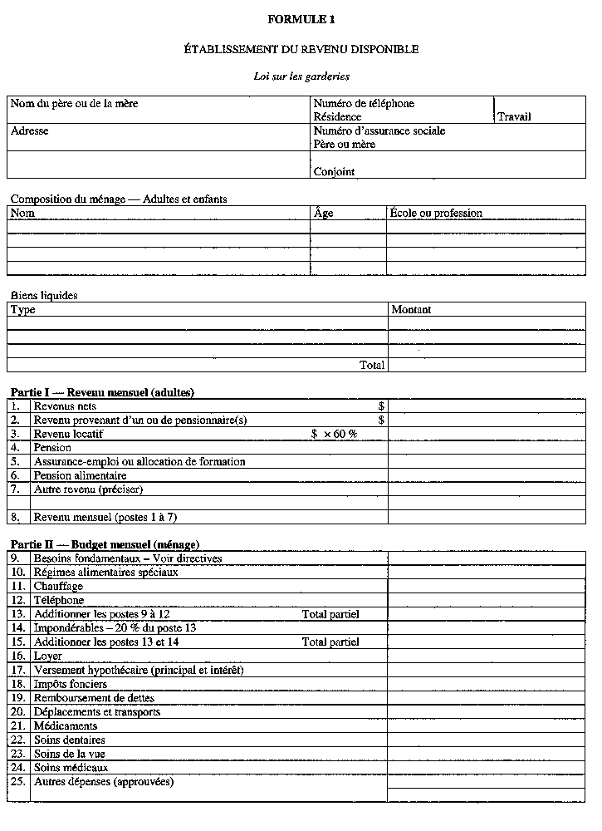
Insert regs\Graphics\Source Law\2005\287\287001bf.tif
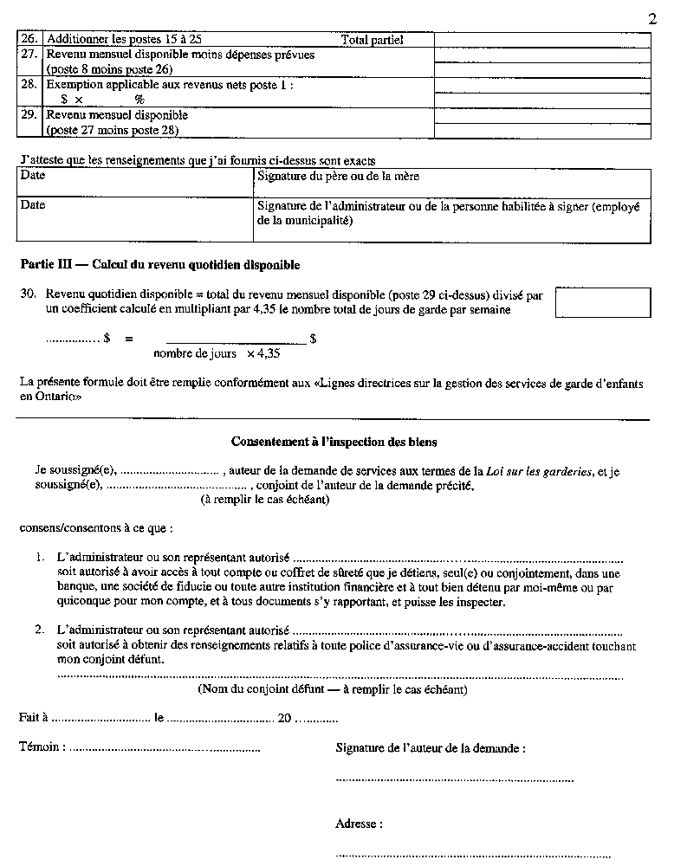
Insert regs\Graphics\Source Law\2005\287\287001cf.tif
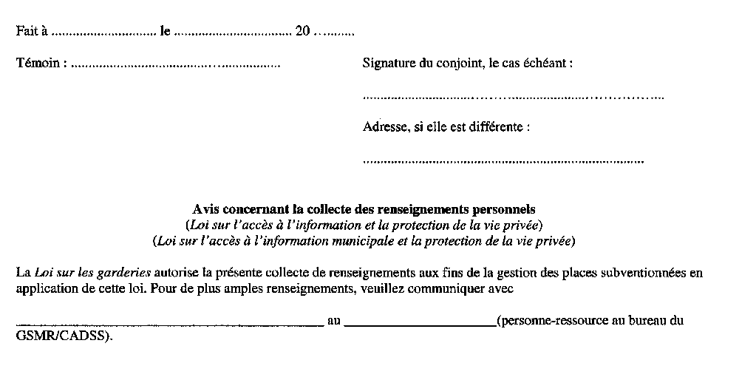
Règl. de l’Ont. 287/05, art. 3.
Formule 2
PERMIS PROVISOIRE AUTORISANT L’EXPLOITATION D’UNE GARDERIE
Loi sur les garderies
Insert regs\graphics\1990\262\262002af.tif
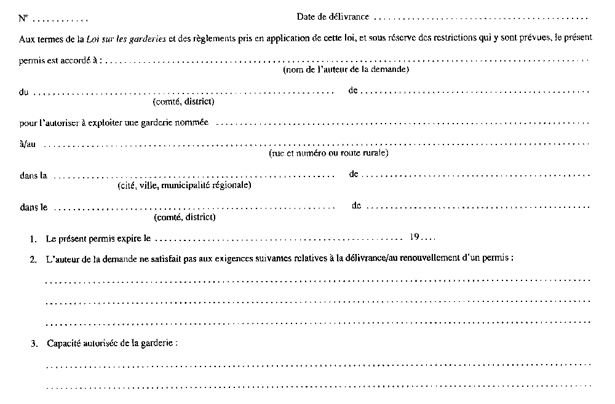
Insert regs\graphics\1990\262\262002bf.tif

Règl. de l’Ont. 218/91, art. 3.
Formule 3
PERMIS PROVISOIRE AUTORISANT L’EXPLOITATION D’UNE AGENCE DE GARDE D’ENFANTS EN RÉSIDENCE PRIVÉE
Loi sur les garderies
Insert regs\graphics\1990\262\262003af.tif
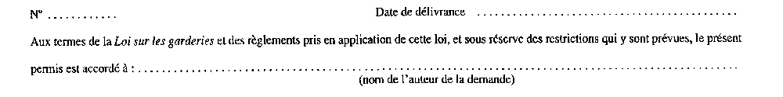
Insert regs\graphics\1990\262\262003bf.tif
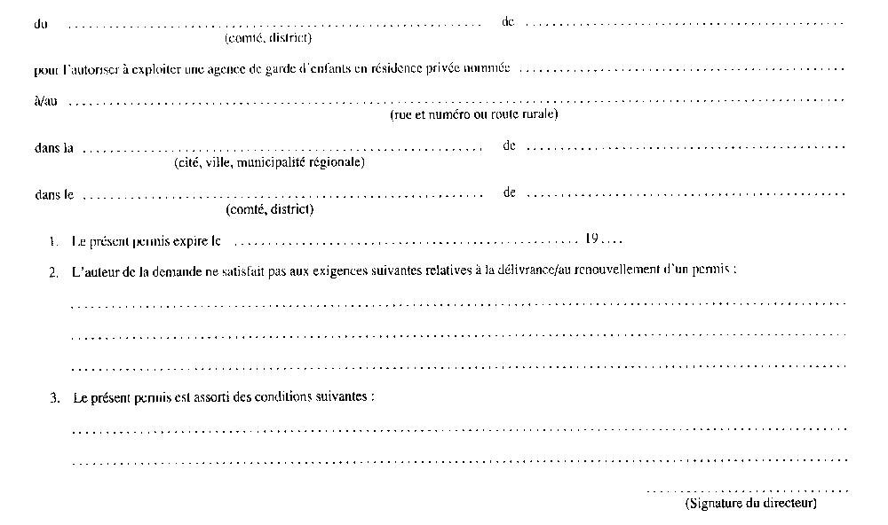
Règl. de l’Ont. 218/91, art. 3.
Formule 4
PERMIS/RENOUVELLEMENT DE PERMIS AUTORISANT L’EXPLOITATION D’UNE GARDERIE
Loi sur les garderies
Insert regs\graphics\1990\262\262004af.tif
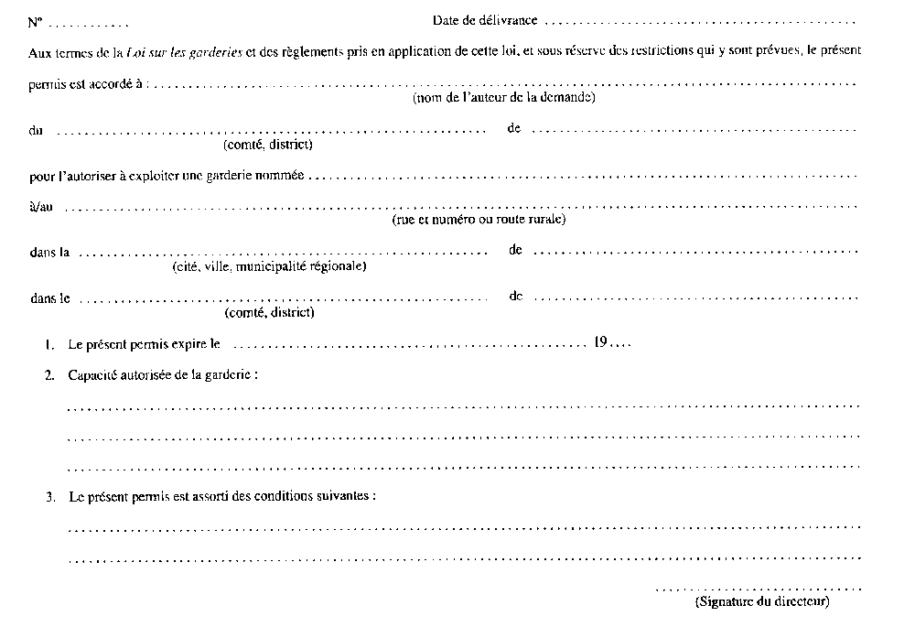
Règl. de l’Ont. 218/91, art. 3.
Formule 5
PERMIS/RENOUVELLEMENT DE PERMIS AUTORISANT L’EXPLOITATION D’UNE AGENCE DE GARDE D’ENFANTS EN RÉSIDENCE PRIVÉE
Loi sur les garderies
Insert regs\graphics\1990\262\262005af.tif
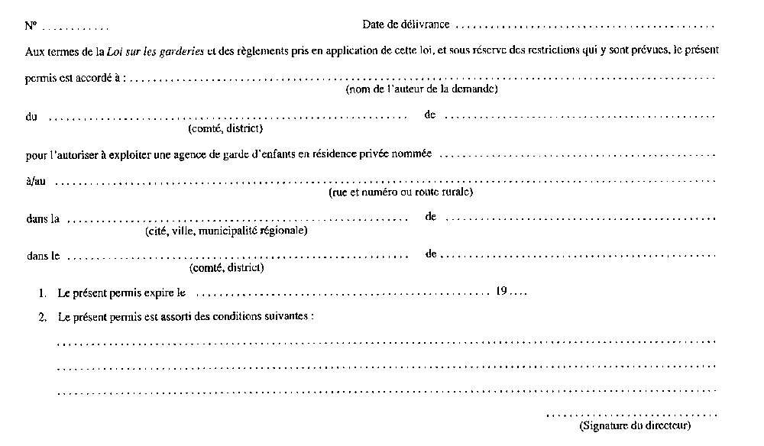
Règl. de l’Ont. 218/91, art. 3.
Formule 6
AVIS D’INTENTION
Loi sur les garderies
Insert regs\graphics\1990\262\262006af.tif
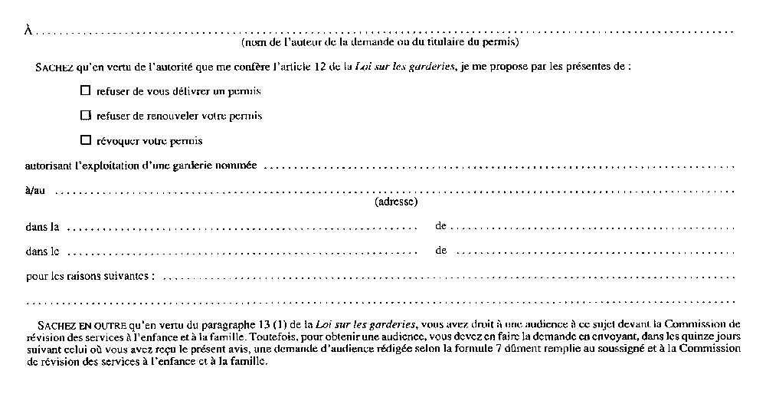
Insert regs\graphics\1990\262\262006bf.tif
Règl. de l’Ont. 218/91, art. 3.
Formule 7
DEMANDE D’AUDIENCE
Loi sur les garderies
Insert regs\graphics\1990\262\262007af.tif
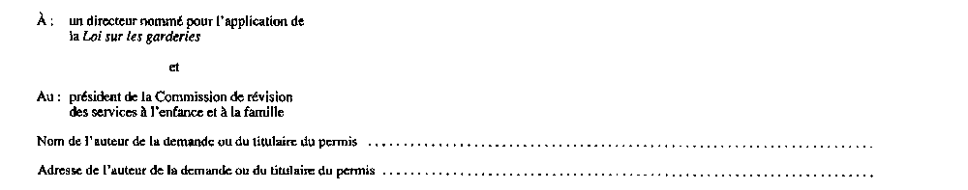
Insert regs\graphics\1990\262\262007bf.tif
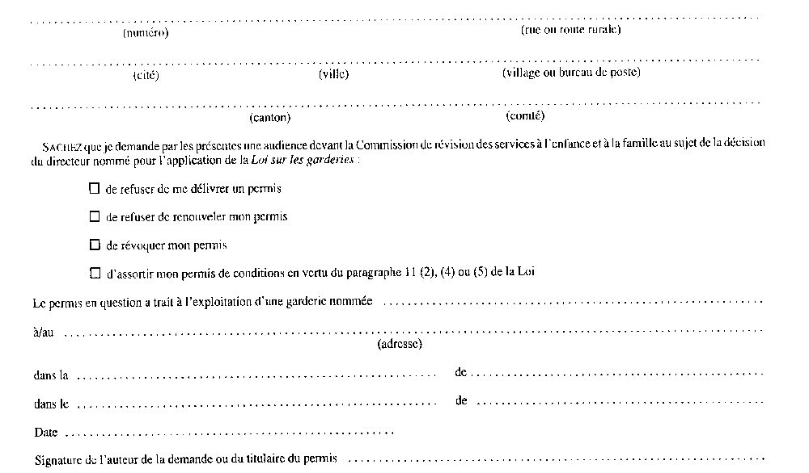
Règl. de l’Ont. 218/91, art. 3.
Formule 8
AVIS D’AUDIENCE
Loi sur les garderies
Insert regs\graphics\1990\262\262008af.tif
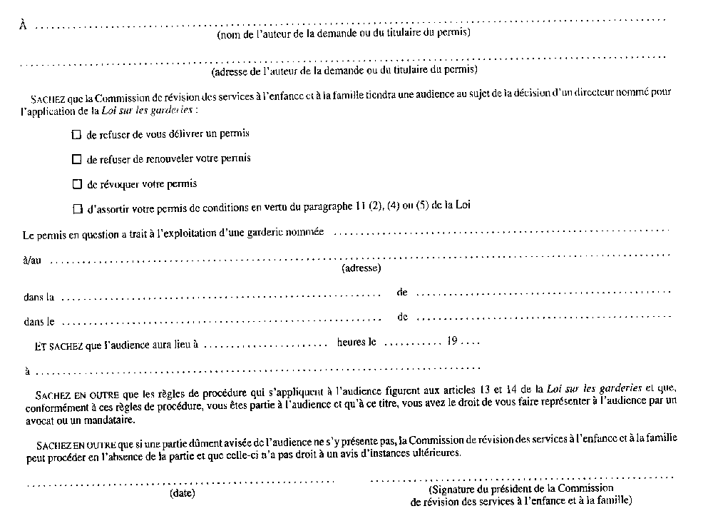
Règl. de l’Ont. 218/91, art. 3.
Formule 9
AVIS DE DIRECTIVE
Loi sur les garderies
Insert regs\graphics\1990\262\262009af.tif
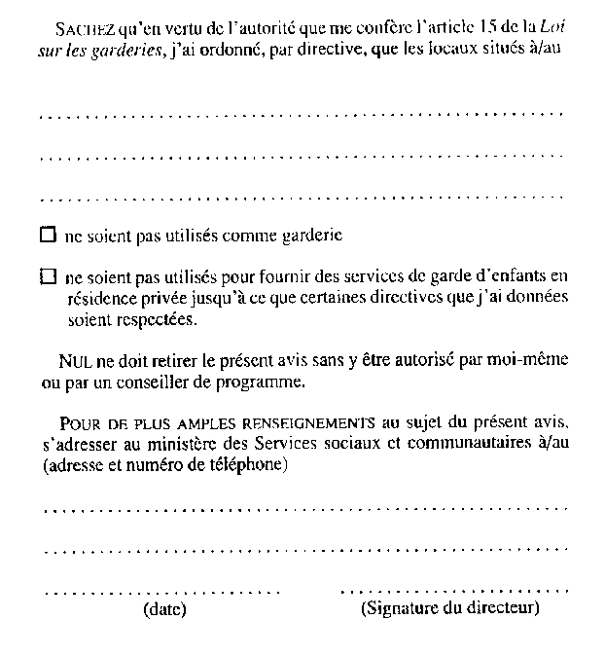
Règl. de l’Ont. 218/91, art. 3.

Retour au début

